Machine Learning Pocket

**Roots Lambda**

Đại học Bách khoa thành phố Hồ chính

Ngày 3 tháng 9 năm 2022

Trang này bỏ trống

**Mục Lục**

**1. Các thuật toán học có giám sát**

Linear Regression

Logistic Regression

Softmax Regression

Support Vector Machine

Hard SVM

Soft SVM  
 Kernel SVM

Decision Tree

Ensemble Learning

Bagging

Boosting

Stacking

2. Các thuật toán học không giám sát

K-Means

DBSCAN-clustering

Gaussian Mixture Model

3. Các thuật toán giảm chiều

Singular Value Decomposition

Principal Component Analysis

4. Thuật toán học sâu deep learning

One Perceptron

Mutilayer Perceptron

Convolutional Neural Network

Classfication and Object Detector

Faster - CNN

Yolo

Recurrent Neural Network

Natural language processing

AutoEncoder

5. Thuật toán học tăng cường reinforcement learning

Markov Decision Processing

Q – Learning

Deep Q-Learning

Double Q –Learning

6. Kỹ thuật train Neutral Network

**Chương 1: Các thuật toán học có giám sát**

**Introduce**

Empty

* 1. **Linear Regression**

**Bài toán:**

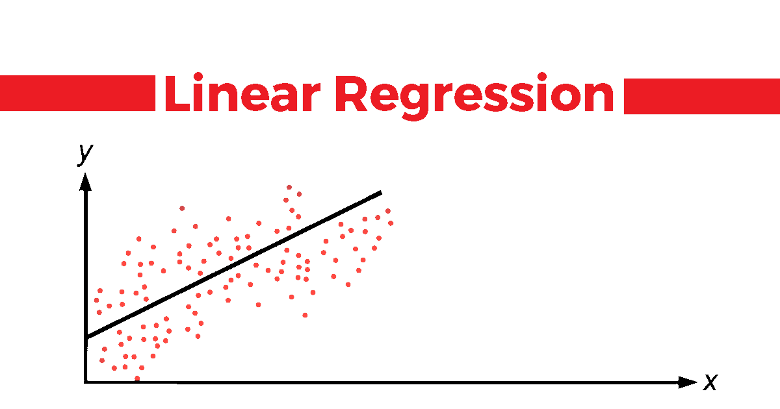

Empty

**Kiến thức toán học:**

Tìm phương trình hồi quy tuyến tính bội

= + x1 + x2 + …. +xn hay

Vectorized form $\hat{y}$ = $θ$. $\overline{x}$

Trong đó:

* $θ_{j}$ là parameter thứ j và $θ_{0}$ được gọi là bias
* i là giá trị các đặc trưng thứ i
* n là số lượng các đặc trưng hay chiều
* $\hat{y}$ là giá trị dự đoán
* gồm (x0, x1, x2, … xn) và x0 = 1
* là số lượng tập dữ liệu
* $y_{i}$ là giá trị thật của dữ liệu thứ i

Hàm mất mát (Loss function hay cost function) được xây dựng từ RSME (Sai số bình phương trung bình), sai số càng nhỏ thì càng tiến cần với giá trị thật.

J( =**)2

Viết dưới dạng phương trình norm

J(*2 = **)T(**

Vậy ta cần tìm $θ$ để hàm số đạt cực tiểu

=*T **= 0**

**= (XTX)- 1XTy hay $θ$ = $X^{† }$** **y, $X^{† }$** được gọi là ma trận tựa nghịch đảo

Nếu ma trận X vuông không suy biến ta có **= (XTX)- 1XT = XTX-TX-1 = X-1**

**= X-1y**

Trong nhiều trường hợp bài toán có nhiều đặc trưng n ta phải dùng thuật toán tối ưu hàm lồi.

Dùng gradient descent

$θ$ i+1 = $θ$ i +η $∇J_{θ}$ ($θ$) trong đó η là learning rate

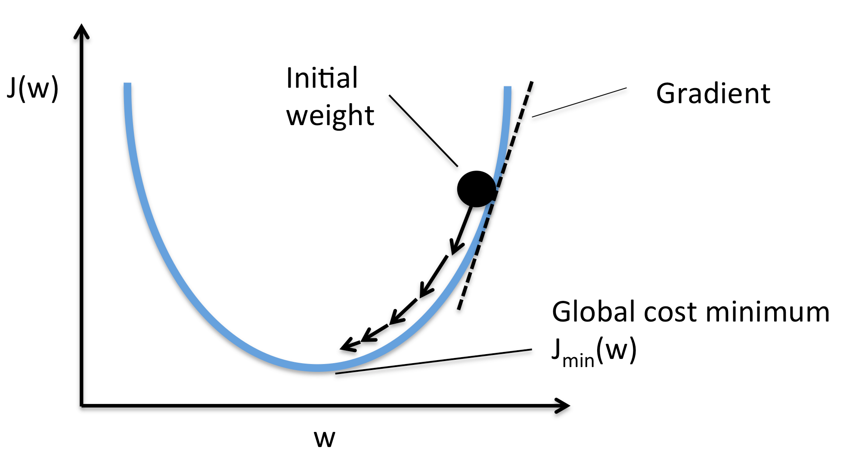

Khi chiếu các đường đồng mức xuống mặt phẳng

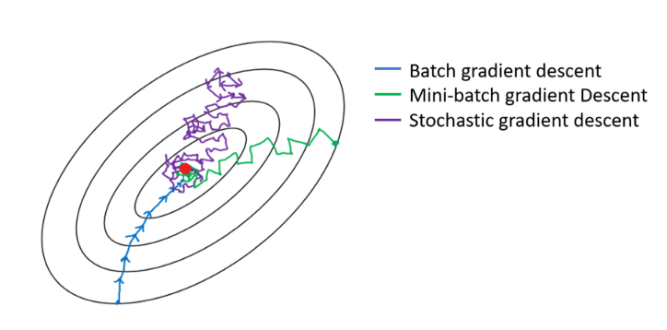

**Mô hình hóa toán học:**

Empty

**Thảo luận:**

Empty

* 1. **Logistic Regression**

**Bài toán:**

Empty

**Kiến thức toán học:**

Phương trình ước tính xác suất dưới dạng vectorized

=(xT )

Trong đó

* x là vector các đặc trưng
* là vector parameter với 0 gọi là bias

Hàm $σ$ (t) được gọi là sigmoid function $ϵ$ (0,1)

$σ$ (t) = $\frac{1}{1+exp⁡(-t)}$

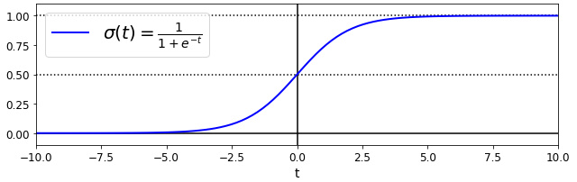

Xác xuất để dữ liệu nằm vào class 0 là P(yi = 0|xi; $θ$) = $σ$ (xT $θ$) và xác xuất để dữ liệu nằm vào class 1 là P(yi = 1|xi; $θ$) = 1 - $σ$ (xT $θ$)

Hàm cost function được xây dựng từ log likelihood function

J($θ$) = $-\frac{1}{m}\sum_{i=1}^{m}{[y_{i}log({\hat{p}}_{i})}$ +(1- $y_{i}$)log(1- ${\hat{p}}_{i}$)]

Đạo hàm của cost function

$\frac{∂J(θ)}{∂θ_{j}}$ = $\frac{1}{m}\sum_{i=1}^{m}{(σ(x_{i}θ^{T})}$– yi)xi

Sử dụng Stochastic gradient descent để tìm điểm tối ưu cho hàm số

$θ_{i+1}$ = $θ$ + η $∇J_{θ}$ ($θ$; xi, yi)

Bài toán phù hợp với data phân tán có sự giao thoa các điểm dẫn đến không thể dùng phân loại binary hay hồi quy tuyến tính để biểu diện các điểm, ở chổ giao thoa có là ngưỡng mềm vì nó thoãi.

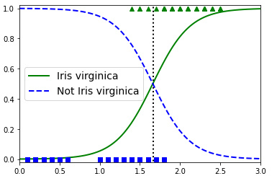

**Mô hình hóa toán học:**

Empty

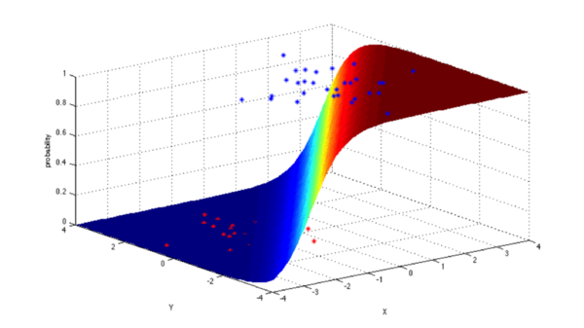

**Thảo luận:** Empty

* 1. **Softmax Regression**

**Bài toán:**

Empty

**Kiến thức toán học:**

Phương trình ước tính xác suất dưới dạng vectorized

(xT)=()

Trong đó

* x là vector các đặc trưng
* là vector parameter với 0 gọi là bias
* ${\hat{p}}_{k}$ là xác xuất thứ k của một lớp

Hàm Softmax function

ai = và K là số lớp hay số label của toàn dữ liệu

Hàm mất mát được gọi là cross entropy

J($θ$) = $-\frac{1}{m}\sum_{i=1}^{m}{\sum_{k=1}^{K}{{y_{k}}^{(i)}}}$ log(${{\hat{p}}_{k}}^{(i)}$)

${y_{k}}^{(i)}$ là xác xuất label lần lấy mẫu thứ i thật sự thuộc về lớp k

${{\hat{p}}_{k}}^{(i)}$ là xác xuất dự đoán lấy mẫu thứ i thuộc về lớp k

Sử dụng one hot vector

Nhãn 1 sẽ chuyển thành [0 1 0], nhãn 0 chuyển thành [1 0 0]

J($θ$) = $-\frac{1}{m}\sum_{i=1}^{m}{y^{(i)}}$ log(${\hat{p}}^{(i)}$)

Đạo hàm của hàm mất mát

$∇_{θ_{k}}$ J($θ$) = $- \frac{1}{m}\sum_{i=1}^{m}{({{\hat{p}}_{k}}^{\left(i\right)}-}$ ${y_{k}}^{(i)}$)x(i)

Sử dụng Stochastic Gradient descent để tìm điểm tối ưu cho bài toán

$θ_{i+1}$ = $θ$ + η $∇_{θ_{k}}$ J($θ;x_{i},y_{i}$)

**Mô hình hóa toán học:**

Empty

**Thảo luận:**

Empty

* 1. **Support Vector Machine**

**1.4.1 Hard support vector machine**

**Bài toán:**

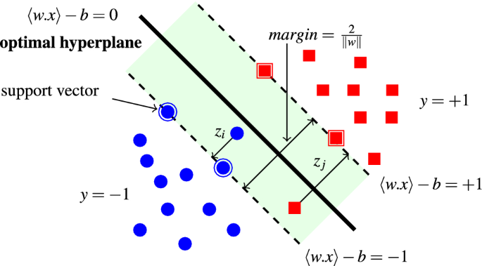

Empty

**Kiến thức toán học:**

Bài toán phân lớp 1 và -1 để tìm margin phân cách cho 2 lớp lớn nhất

Hàm mục tiêu: argmin $f\left(x\right)=\frac{1}{2}\left\|w\right\|$

Ràng buộc: t(i)(w*x(i) +b) $≥$ 1, i=1,2…,m

Hàm langrange

L(w,b, $λ$) = $\frac{1}{2}\left\|w\right\|$ + $\sum_{i=1}^{m}{λ_{n}}(1-$ t(i)(w*x(i) +b)) và $λ_{i}≥$ 0

Điều kiện Kuhn – Tuck $er$

$$\left\{\begin{aligned}\frac{∂f}{∂w_{j}}+ \sum_{i=1}^{m}{λ_{i}}\frac{∂g_{i}(x)}{∂w_{j}}=0 ∀ j=1,2…,n \\ λ_{i}g_{i}\left(x\right)=0 ∀ i=1,2…,m \\ {g_{i}\left(x\right)≤0 ∀ i=1,2…,m \atop λ_{i}≥0 ∀ i=1,2…,m} \end{aligned}\right.$$

Từ đó suy ra

$$\left\{\begin{aligned}w-\sum_{i=1}^{m}{λ_{i}x_{i}t_{i}=0} for derivative w (1) \\ -\sum_{i=1}^{m}{λ_{i}t_{i}=0} for derivative b (2) \\ {λ_{i}\left(1-t_{i}\left(w*x_{i}+b\right)\right)=0 (3) \atop \begin{aligned}1-t_{i}\left(w*x_{i}+b\right)≤0 (4) \\ λ_{i}≥0 \left(5\right)\end{aligned}}\end{aligned}\right.$$

Từ điều kiện (3) suy ra $λ_{i}=0$ hoặc $1-t_{i}\left(wx_{i}+b\right)$ = 0

Nếu $t_{i}$ = $w*x_{i}+b$ và ${{(t}_{i})}^{2}$ = 1 thì sẽ thỏa từ đây suy ra

$w*x_{i}+b$ = $±$ 1 những điểm thõa mãn nằm trên đường này được gọi là support vector vì từ những điểm này có thể tìm được đường phân chia margin lớn nhất

Đối ngẫu Langrange

Minimize $\frac{1}{2}\sum_{i=1}^{m}{\sum_{j=1}^{m}{λ_{i}λ_{j}t_{i}t_{j}}}{x_{i}}^{T}x_{j}$- $\sum_{i=1}^{m}{λ_{i}}$

Subject to $λ$ ⪰ 0

Từ đây ta sẽ tìm lambda khác 0 và khi thấy lambda đủ nhỏ ta sẽ tính w, b

w = $\sum_{i=1}^{m}{λ_{i}}t_{i}x_{i}$

b = $\frac{1}{N_{s}}\sum_{i=1∈s}^{m}{{(t}_{i}}-w^{T}x_{i}$) với tập s là tập vector hỗ trợ

**1.4.2. Soft Support vector machine**

SVM thông thường sẽ bị rất nhạy với ngoại lai outlier dẫn đến phân chia chưa hợp lý. Soft SVM sẽ thêm vào đó biến hy sinh gọi là slack ζ và hằng số C

Hàm mục tiêu: agrmin $\frac{1}{2}\left\|w\right\|$ +C $\sum_{i=1}^{N}{ζ_{i}}$

Ràng buộc: ti(wTxi + b) $≥$ 1 - $ζ_{i}$

$ζ_{i}≥$ 0

Nếu ζ = 0 thì nằm trong vùng an toàn, 0 < ζ < 1 nằm trong vùng không an toàn nhưng phân loại đúng, ζ > 1vừa nằm vùng không an toàn vừa phân loại sai

$ζ_{i}$ = $\left|w^{T}x_{i}+b-t_{i}\right|$

Quy hoạch bậc hai có dạng:

$Minimize \frac{1}{2}$ xTPx + qTx

Subject to:

$$\left\{\begin{aligned}Gx⪯h \\ Ax=b\end{aligned}\right.$$

Đối với thuật toán support machine vector ta có

* P là ma trận toàn phương np x np với top-left cell bằng 0 của bias
* q là ma trận toàn 1 với chiều np
* G là ma trận đơn vị âm
* h là ma trận toàn 0
* A là ma trận của ti
* b là ma trận toàn 0

Hàm mất mát được xây dựng từ hàm hinge loss và thêm regularization

J(**w**,b) = $\frac{1}{2}$ wTw + $C\sum_{i}^{m}{max⁡(0,1-t_{i}}$ (wTxi + b))

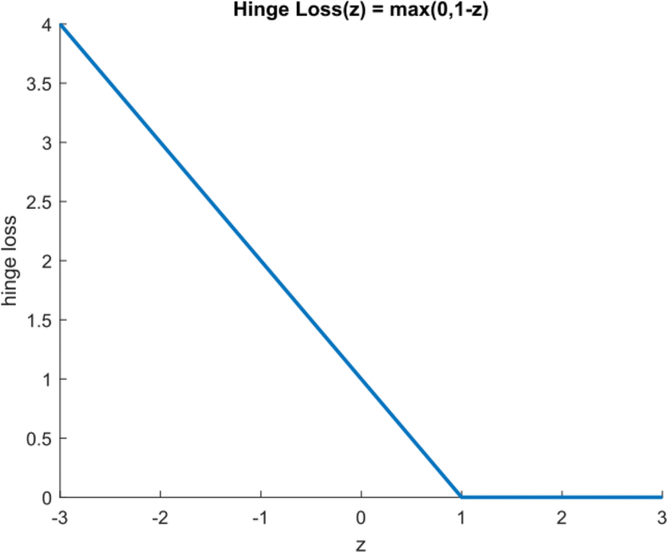

**1.4.3. Kernel SVM**

Ý tưởng là chuyển đổi dữ liệu x sang không gian mới bằng hàm số ϕ(x)

Ví dụ:

Φ(x) = Φ $\left({x_{1} \atop x_{2}}\right)$ = $\left({{x_{1}}^{2} \atop \begin{aligned}\sqrt{2}x_{1}x_{2} \\ {x_{2}}^{2}\end{aligned}}\right)$

Việc tính toán toàn bộ Φ(x) rồi nhân lại toàn bộ sẽ tốn rất nhiều thời gian nên ta sẽ dùng kernel trick

ϕ(a)T.ϕ(b) dựa trên 2 dữ liệu a, b bất kỳ

Minimize: $\frac{1}{2}\sum_{i=1}^{m}{\sum_{j=1}^{m}{λ_{i}λ_{j}t_{i}t_{j}}}ϕ(a)T.ϕ(b)$- $\sum_{i=1}^{m}{λ_{i}}$

Subject to $: 0≤$ $λ_{i}≤$ C

Sau khi giải ra lambda ta sẽ tìm

w = $\sum_{i=1}^{m}{λ_{i}}t_{i}K(x_{i},x_{j})$

b = $\frac{1}{N_{s}}\sum_{i=1∈s}^{m}{{(t}_{i}}-\sum_{j=1}^{m}{λ_{i}}t_{i}K(x_{i},x_{j})$)

Một số hàm kernel thông dụng

Linear: K (a, b) = aTb

Polynomial: K (a, b) = (r+ $γ$ aTb)d

Sigmoid: K (a, b) = tanh($γ$ aTb + r)

Gaussian RBF: K (a, b) = exp(- $γ{\left\|a-b\right\|}^{2}$)

**Mô hình hóa toán học:**

Empty:

**Thảo luận:**

Empty

* 1. **Tree Decision**
     1. **Tree Decision cho phân loại**

**Bài toán:**

Empty

**Kiến thức toán học:**

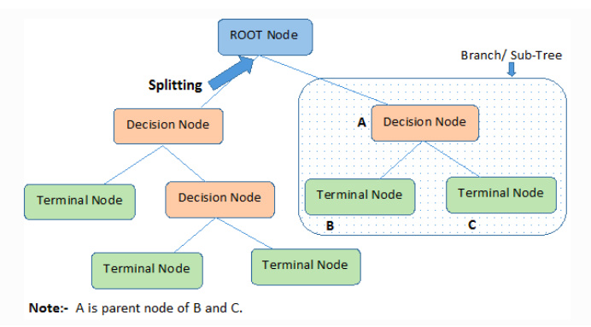

Gini impurity

Gi = 1 - $\sum_{k=1}^{n}{{p_{i,k}}^{2}}$

Examples:

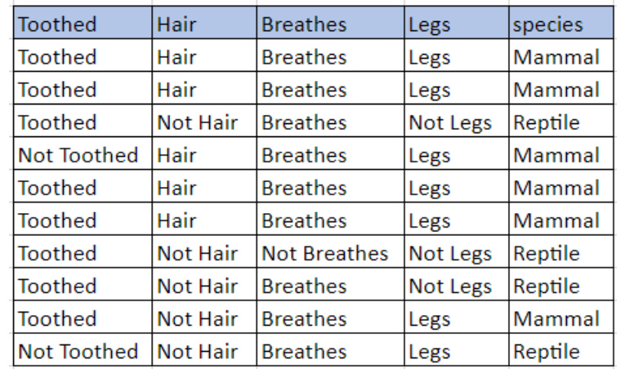

Bước 1: Đi tìm root gốc bằng tính gini từng thuộc tính

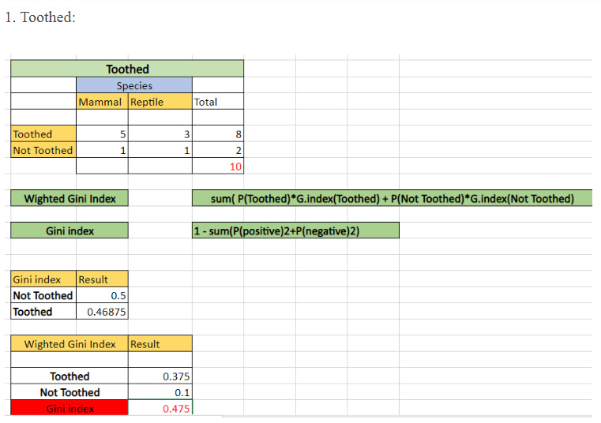

Gini index(Toothed of attribute Toothed) = 1 - ${\left(\frac{5}{8}\right)}^{2}$- ${\left(\frac{3}{8}\right)}^{2}$ = 0.46875

Gini index(Not Toothed of attribute Toothed) = 1 - ${\left(\frac{1}{2}\right)}^{2}$- ${\left(\frac{1}{2}\right)}^{2}$ = 0.5

Gini index(attribute Toothed) = $\frac{8}{10}$*0.46875 + $\frac{2}{10}$*0.5 = 0.475

2.Hair

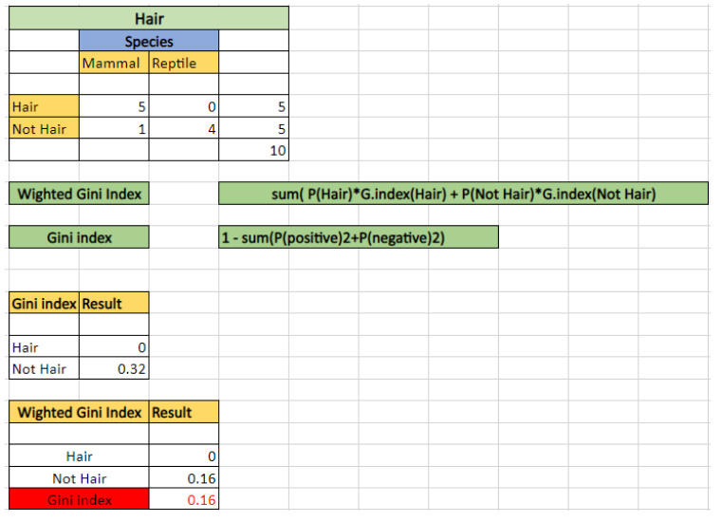

Gini index(Hair of attribute Hair) = 1 - ${\left(\frac{5}{5}\right)}^{2}$- ${\left(\frac{0}{8}\right)}^{2}$ = 0

Gini index(Not Hair of attribute Hair) = 1 - ${\left(\frac{1}{5}\right)}^{2}$- ${\left(\frac{4}{5}\right)}^{2}$ = 0.32

Gini index(attribute Hair) = $\frac{5}{10}$*0 + $\frac{5}{10}$*0.32 = 0.16

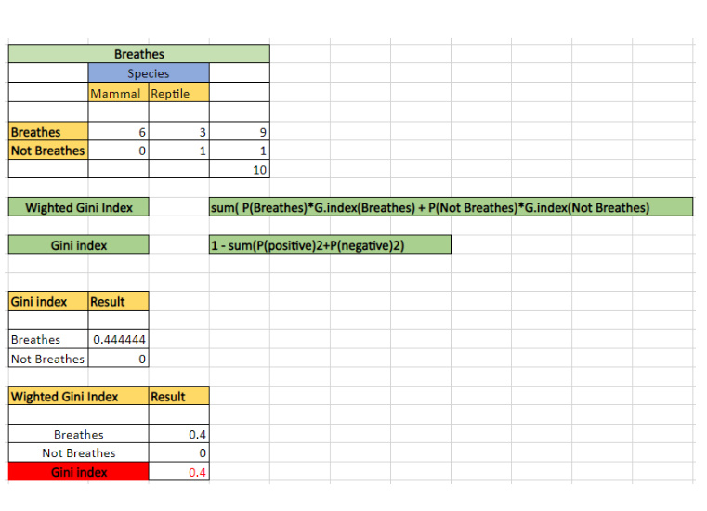

Gini index(Breathes of attribute Breathes) = 1 - ${\left(\frac{6}{9}\right)}^{2}$- ${\left(\frac{3}{9}\right)}^{2}$ = 0.4444

Gini index(Not Breathes of attribute Breathes) = 1 - ${\left(\frac{0}{1}\right)}^{2}$- ${\left(\frac{1}{1}\right)}^{2}$ = 0

Gini index(attribute Breathes) = $\frac{9}{10}$*0.4444 + $\frac{1}{10}$*0 = 0.4

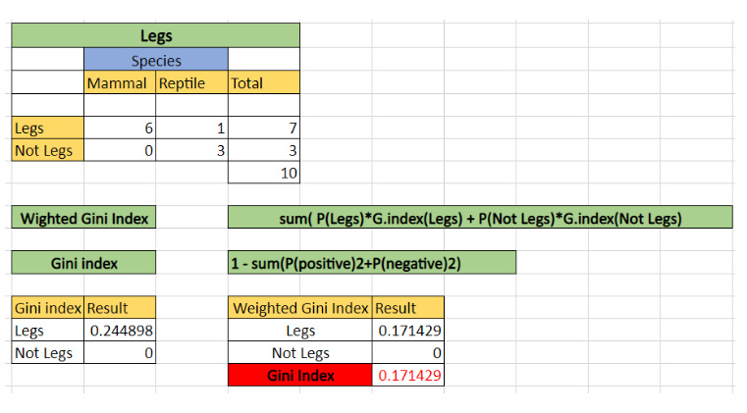

Gini index(Legs of attribute Legs) = 1 - ${\left(\frac{6}{7}\right)}^{2}$- ${\left(\frac{1}{7}\right)}^{2}$ = 0.24489

Gini index(Not Legs of attribute Legs) = 1 - ${\left(\frac{0}{3}\right)}^{2}$- ${\left(\frac{3}{3}\right)}^{2}$ = 0

Gini index(attribute Legs) = $\frac{7}{10}$*0.24489 + $\frac{3}{10}$*0 = 0.1714

So sánh 4 giá trị gini toothes, hair, breathes, legs chọn gini thấp nhất nghĩa là độ tinh khiết nhiều nhất vì vậy chọn thuộc tính hair làm root của cây

Bước 2 Tìm các child node và leaf node

Đã tìm được lá bên hair true

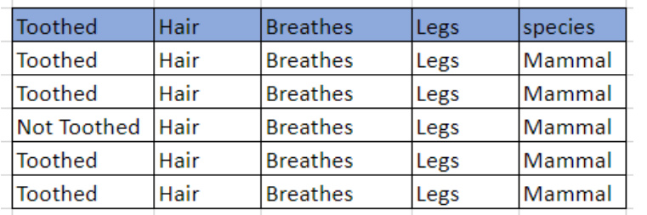

Tìm lá bên hair false

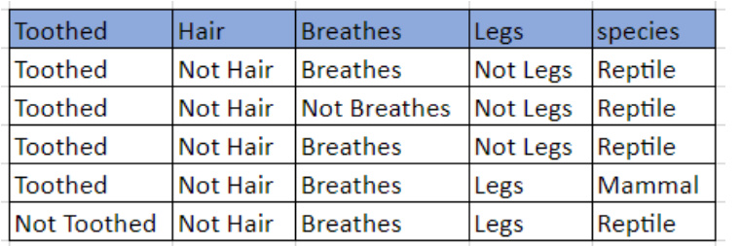

Tiếp tục tính gini cho thuộc tính breathes, leg and toothes

Gini index(Toothed of attribute Toothed) = 1 - ${\left(\frac{1}{4}\right)}^{2}$- ${\left(\frac{3}{4}\right)}^{2}$ = 0.375

Gini index(Not Toothed of attribute Toothed) = 1 - ${\left(\frac{1}{1}\right)}^{2}$ = 0

Gini index(attribute Toothed) = $\frac{4}{5}$*0.375 + $\frac{1}{5}$*0 = **0.3**

Gini index(Breathes of attribute Breathes) = 1 - ${\left(\frac{1}{4}\right)}^{2}$- ${\left(\frac{3}{4}\right)}^{2}$ = 0.375

Gini index(Not Breathes of attribute Breathes) = 1 - ${\left(\frac{1}{1}\right)}^{2}$ = 0

Gini index(attribute Breathes) = $\frac{4}{5}$* 0.375+ $\frac{1}{5}$*0 = **0.3**

Gini index(Legs of attribute Legs) = 1 - ${\left(\frac{1}{2}\right)}^{2}$- ${\left(\frac{1}{2}\right)}^{2}$ = 0.5

Gini index(Not Legs of attribute Legs) = 1 - ${\left(\frac{3}{3}\right)}^{2}$ = 0

Gini index(attribute Legs) = $\frac{2}{5}$*0.5+ $\frac{3}{5}$*0 = **0.2**

Chọn leg làm child node

Xét legs bên nhánh true

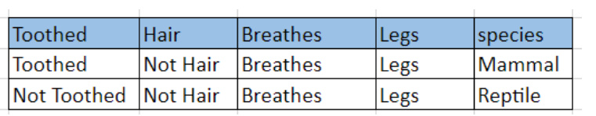

Gini index(Toothed of attribute Toothed) = 1 - ${\left(\frac{1}{1}\right)}^{2}$ = 0

Gini index(Not Toothed of attribute Toothed) = 1 - ${\left(\frac{1}{1}\right)}^{2}$ = 0

Gini index(attribute Toothed) = $\frac{1}{2}$*0+ $\frac{1}{2}$*0 = **0**

Gini index(Breathes of attribute Breathes) = 1 - ${\left(\frac{1}{2}\right)}^{2}$- ${\left(\frac{1}{2}\right)}^{2}$ = 0.5

Gini index(attribute Breathes) = **0.5**

Chọn Toothed làm child node bên nhánh của Legs true

Xét child node Legs bên nhánh False

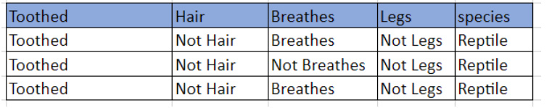

Nhìn hình ta chắc chắn Toothed sẽ làm node leaf do target đã được phân và có một phương án toothed

Xét Root Hair false ->child node legs true -> child node toothed true & false

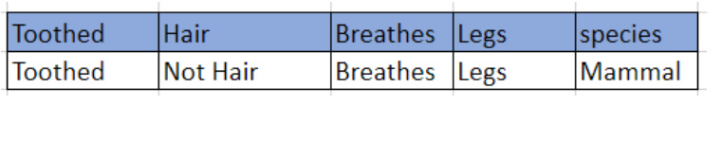

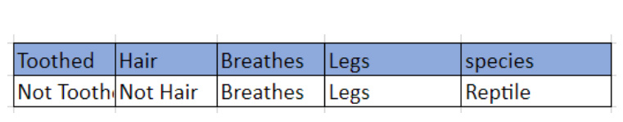

Và chắc chắn node leaf cuối cùng là toothed vì target khác nhau và phương án khác nhau, từ đây ta đã xây dựng hay trồng một cái cây.

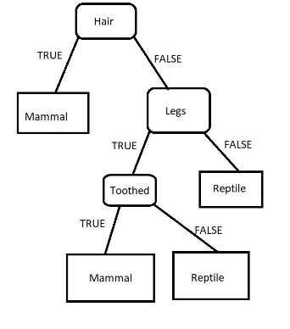

**Mô hình hóa toán học:**

Empty

**Thảo luận:**

Empty

**1.5.2. Tree decision cho hồi quy**

**Bài toán:**

Empty

**Kiến thức toán học:**

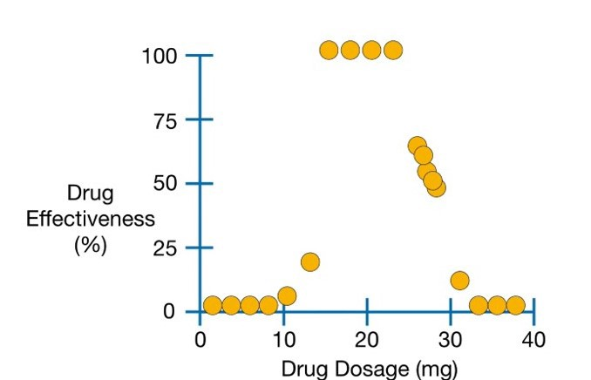

Bước 1: Ta đi tìm root gốc của cây

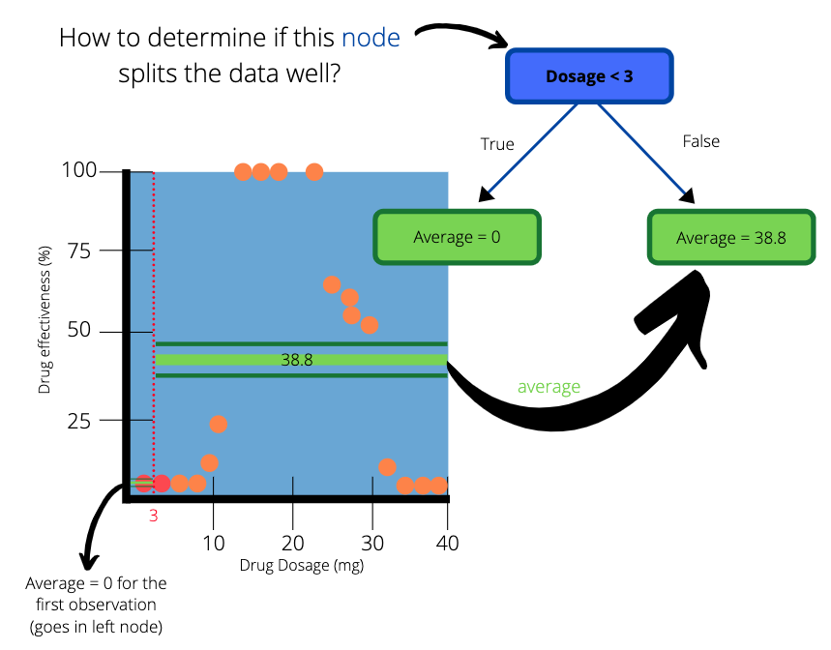

Bằng cách duyệt từng target của data sau đó tính trung bình bên trái và bên phải

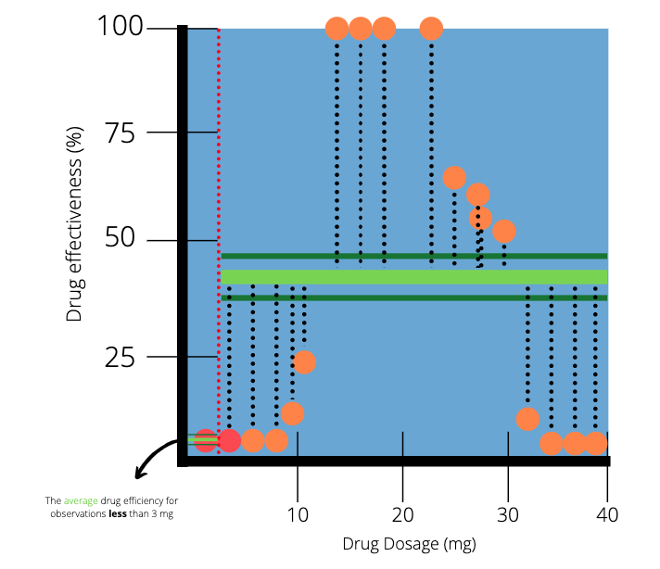

Tiếp theo ta lại tính MSE

MSE = $\sum_{i}^{N}{{\left({\hat{y}}_{node left or right}-y_{i}\right)}^{2}}$

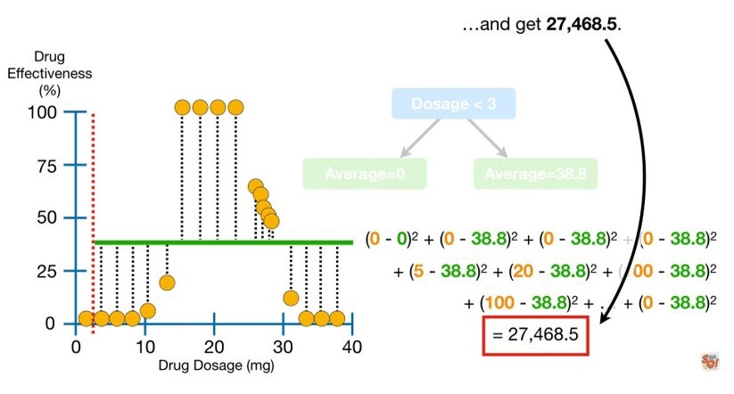

Cứ thế tiếp tục để tìm được MSE nhỏ nhất sẽ làm gốc

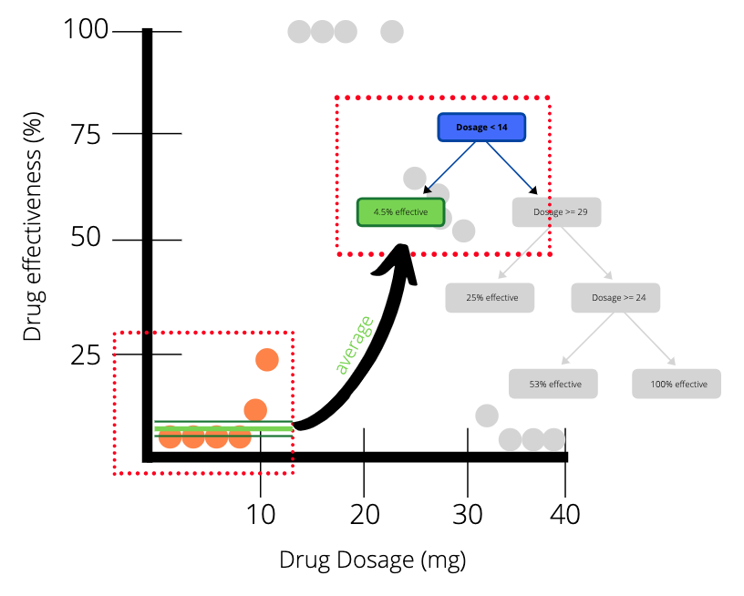

Có gốc ta lại tiếp tục chia tiếp target còn lại

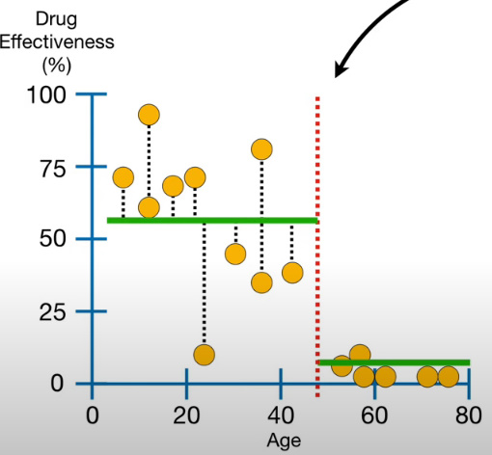

Cuối cùng ta có một cái cây quyết định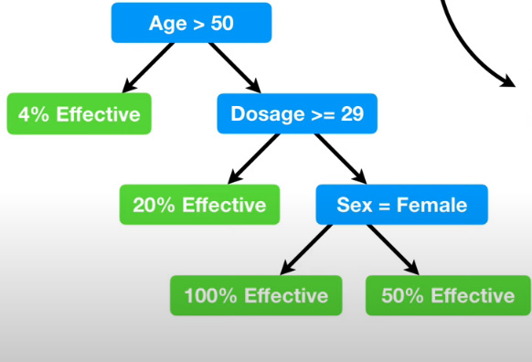

**Mô hình hóa toán học:**

Empty

**Thảo luận**

Empty

* 1. **Ensemble learning**

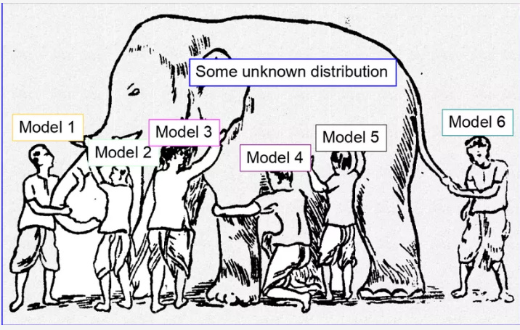

Thay vì cố gắng xây dựng một mô hình tốt duy nhất, chúng ta sẽ xây dựng một họ các mô hình yếu hơn một chút, nhưng khi kết hợp các mô hình lại, (nếu có thể kết hợp một cách chính xác) sẽ thu được một mô hình còn vượt trội hơn cả

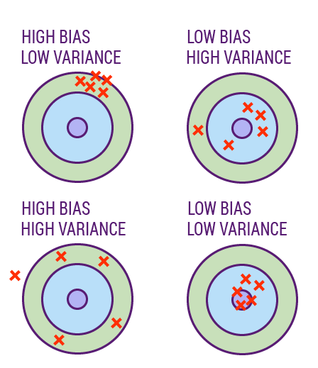

Bias và variance luôn có xu hướng trade off tức là chúng ta mong muốn mô hình khi fit vào dữ liệu sẽ có bias thấp và variance thấp, tuy nhiên, bias và variance thường có xu hướng nghịch đảo với nhau.Thật tế, bias thấp nhưng variance cao hoặc variance thấp nhưng bias cao, và chúng ta chỉ có thể lựa chọn tăng cái này và chấp nhận giảm cái kia.

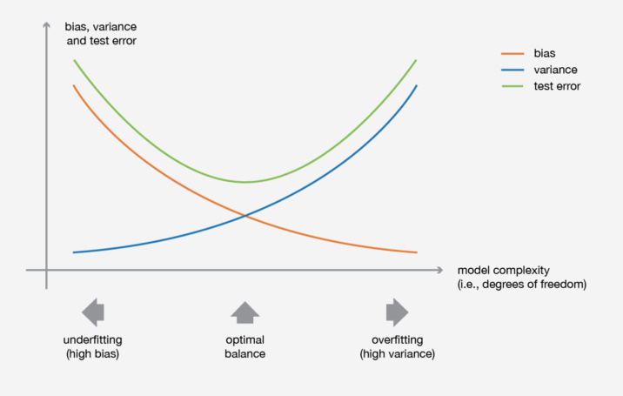

* **Bagging** (*Mục tiêu là giảm variance - áp dụng cho các model đã có sẵn bias thấp và đang bị variance cao:*):

Xây dựng một lượng lớn các model (thường là cùng loại) trên những subsamples khác nhau từ tập training dataset (random sample trong 1 dataset để tạo 1 dataset mới). Những model này sẽ được train độc lập và song song với nhau nhưng đầu ra của chúng sẽ được trung bình cộng để cho ra kết quả cuối cùng.

* **Boosting** (*Mục tiêu là giảm bias - áp dụng cho các model có variance thấp và bị bias cao*): Xây dựng một lượng lớn các model (thường là cùng loại). Mỗi model sau sẽ học cách sửa những errors của model trước (dữ liệu mà model trước dự đoán sai) -> tạo thành một chuỗi các model mà model sau sẽ tốt hơn model trước bởi trọng số được update qua mỗi model (cụ thể ở đây là trọng số của những dữ liệu dự đoán đúng sẽ không đổi, còn trọng số của những dữ liệu dự đoán sai sẽ được tăng thêm). Chúng ta sẽ lấy kết quả của model cuối cùng trong chuỗi model này làm kết quả trả về.

---

**Stacking** (*Mục tiêu là giảm bias - áp dụng cho các model có variance thấp và bị bias cao*): Xây dựng một số model (thường là khác loại) và một meta model (supervisor model), train những model này độc lập, sau đó meta model sẽ học cách kết hợp kết quả dự báo của một số mô hình một cách tốt nhất.

**1.6.1 Bagging**

**Bài toán:**

Empty:

**Kiến thức toán học:**

Empty

Bootstrapping:

Lấy mẫu ngẫu nhiên N có hoàn lại sinh ra bộ mẫu B có cùng kích thước với bộ mẫu ban đầu, còn lấy mẫu không hoàn lại người ta gọi là pasting

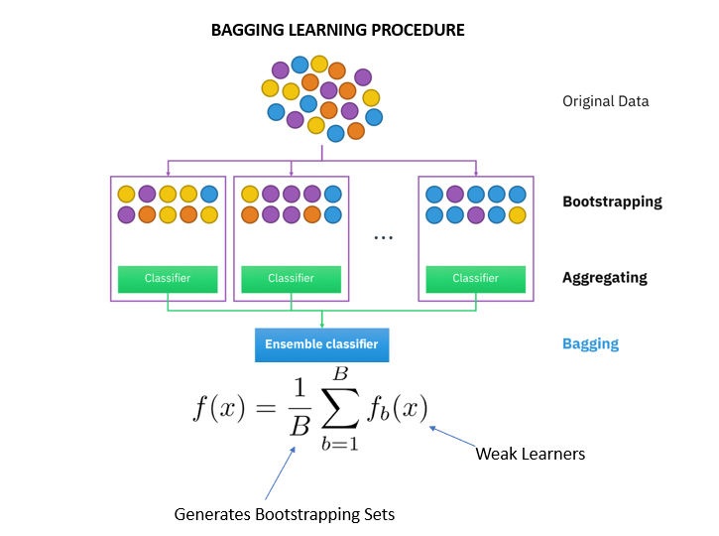

Mô hình xây dựng có thể là logistic regression, linear regression, support vector machine…

**Mô hình hóa toán học:**

Empty

**Thảo luận:**

Empty

**1.6.2 Boosting**

**Random Forest**

**Bài toán:**

Empty

**Kiến thức toán học:**

Lấy mẫu ngẫu nhiên có hoàn lại nhưng sẽ không lấy hết các đặc trưng cho từng tập con. Sau đó xây dựng từng cây bằng thuật toán Tree Decision, và cuối cùng thực hiện bầu chọn các cây để ra kết quả

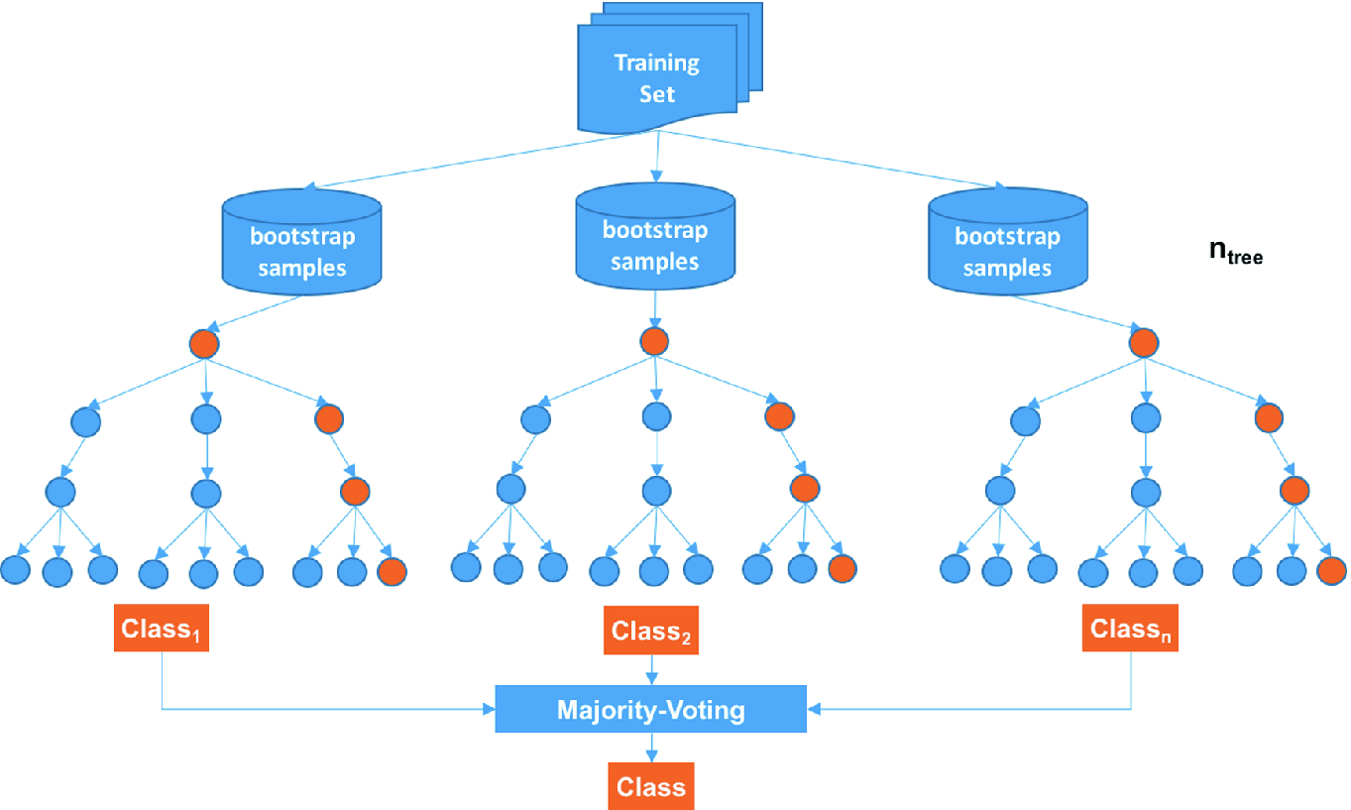

**Mô hình hóa toán học:**

Empty

**Thảo luận**

Empty

**AdaBoosting**

**Bài toán:**

Empty

**Kiến thức toán học:**

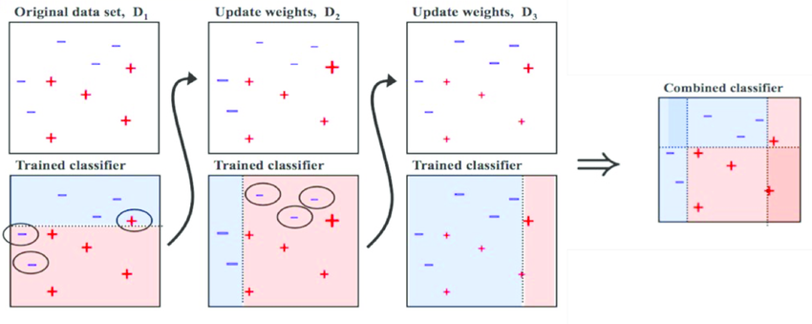

Đầu tiên ta train model yếu với độ sâu của cây ngắn

Bước 1: Khởi tạo trọng số từng cho mẫu: vì mỗi mẫu quan trọng như nhau nên sẽ bằng 1/m

Tính weight error:

rj = where j th of predictor’s

Bước 2: Tính predictor weight:

$∝_{j}$ = $η$ log $\frac{1-r_{j}}{r_{j}}$

Bước 3: Cập nhật weight theo công thức:

wi = wi exp(${±∝}_{j}$) if $\hat{y_{i}}$ = yi sign + else $\hat{y_{i}}$ $≠$ yi sign –

Sau đó tiến hành normalization để tổng wi = 1

wi =

Bước 4: Thuật toán dừng khi tìm thấy mô hình tốt khi đó

$\hat{y}$ = argmax $\sum_{j=1}^{N}{∝_{j}}$ trong đó N là số bộ dự đoán đã dự đoán

Example:

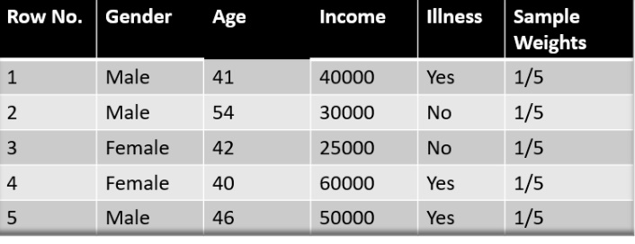

Bước 1: Khởi tạo trọng số ban đầu

Wi = 1/5

Bước 2: Tính hiệu suất của stump

$∝_{j}$ = 0,5log $\frac{1-1/5}{1/5}$ = 0,69

Bước 3: Xây dựng tree stump

Điểm bị miss classified

wi = exp(+0,69) = 0,4

Điểm dự đoán đúng

wi = exp(-0,69) = 0,1

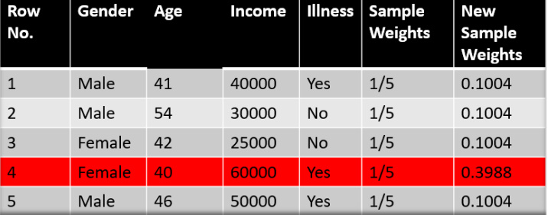

Normalization

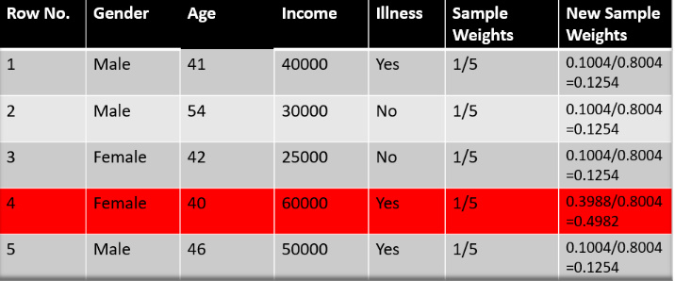

Bước 4: Dừng thuật toán khi thấy mô hình tốt

**Mô hình hóa toán học:**

Empty

**Thảo luận:**

Empty

**Gradient Boosting**

**Bài toán:**

Empty

**Kiến thức toán học:**

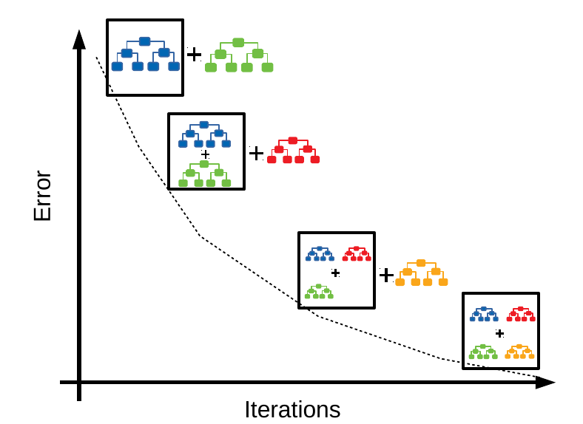

Bước 1: Khởi tạo model với F0(x) = argmin,)

Hàm L (yi,) = (yi – )2 trong đó yi là giá trị target thứ i

Khi đó = - (yi - )2 = 0

Bước 2: Cho lặp từ 1 đến m

Tính rim = -F(x) = for i = 1,…..n

Khi đó rim = (Observed – Predicted) và m là model thứ m

Bước 3: Tính $γ_{jm}$ = argmin $\sum_{i=1}^{n}{L(y_{i}},F_{m-1}(x_{i}$) + $γ$)

Bước 4: Cập nhật Fm(x)

Fm(x) = Fm-1(x) + ν $\sum_{j=1}^{J_{m}}{γ_{jm}I}$ với ν là learning rate

Example:

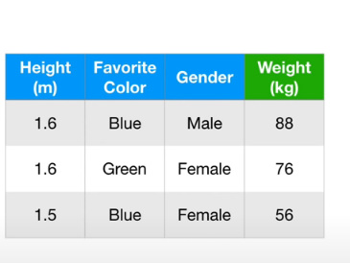

Bước 1: Tính F0(x) hay còn gọi là Predicted

L() = (88 -)2 + (76 -)2 +(56 -)2

- (88-) – (76 - ) – (56 - $γ)$ = 0 $→$ $γ$ = 73,3

Bước 2: Tính residuals

r1,1 = (88 – 73,3) = 14,7

r2,1 = (76 – 73,3) = 2,7

r3,1 = (56 – 73,3) = -17,3

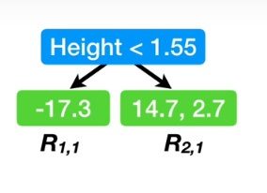

Bước 3:

$γ_{1,1}$ = argmin(56 - (73,3 -)2 = -17,3

= argmin = 8,7

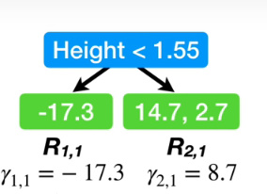

Bước 4:

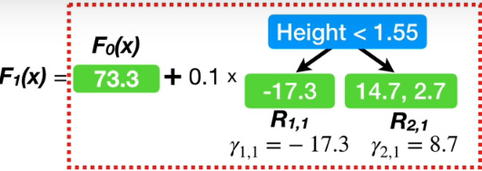

Predicted 1 of x1 = 73,3 + 0,1 x 8,7 = 74,2

Predicted 1 of x2 = 73,3 + 0,1 x 8,7 = 74,2

Predicted 1 of x3 = 73,3 + 0,1 x (-17,3) = 71,6

Lặp lại tiếp

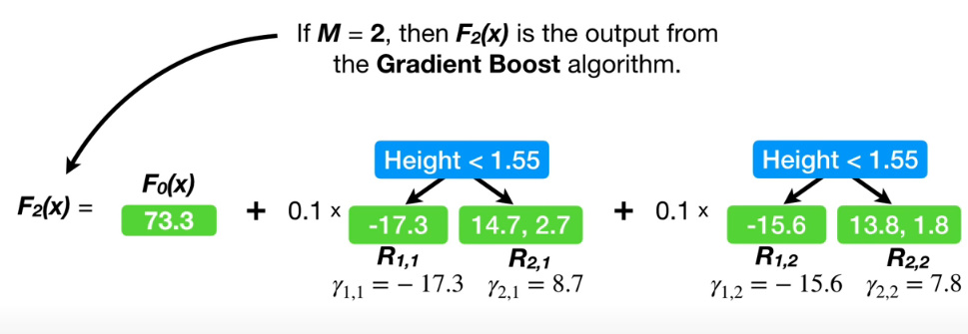

Sau khi hoàn thành các vòng lặp ta dự đoán

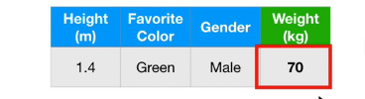

73,3 + 0,1 x (-17,3) + 0,1 x (-15,6) = 70

Gradient Boosting for classification

Bước 1:Tính argmin $\sum_{i=1}^{n}{L(y_{i},γ}$)

Hàm loss function:

L = - $\sum_{i=1}^{n}{y_{i}}$ log(p) + (1 – yi) log(1-p)

= - ylog $\left(\frac{p}{1-p}\right)$– log(1 – p)

Và $\frac{p}{1-p}$ = odds(Tỷ lệ cược)

$→$ log(1-p) = log(1 $-\frac{e^{log⁡(odds)}}{1 + e^{log⁡(odds)}}$) = - log(1 + elog(odds))

L = - ylog(odds) + log (1 + elog(odds)) = - y $×γ$ + log(1 + $e^{γ}$)

$\frac{dL}{dlog(odds)}$ = -y + $\frac{e^{log⁡(odds)}}{1 + e^{log⁡(odds)}}$

Đặt **p** = $\frac{e^{log⁡(odds)}}{1 + e^{log⁡(odds)}}$

Khi đó

Bước 2: Tính Residual = (Observed – Predicted)

Bước 3 $:γ$ = $\frac{\sum{{Residual}_{i}}}{\sum_{i=1}^{n}{[{Previous probability}_{i} × (1- {Previous probability}_{i})}}$

Bước 4: Cập nhật Fm(x)

Fm(x) = Fm-1(x) + ν $\sum_{j=1}^{J_{m}}{γ_{jm}I}$ với ν là learning rate

Example:

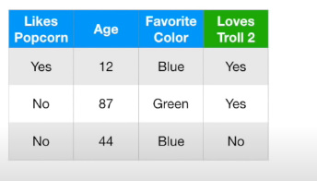

Bước 1: Tìm F0(x) = argmin )

(-1 + p) + (-1 + p) + ( -0 + p) = 0

p = và F0(x ) = log(odds) = 0,7

Bước 2: Tính Residual

R1,1 = (1 – 0,67) = 0,33

R2,1 = (1 – 0,67) = 0,33

R3,1 = (0 – 0,67) = - 0,67

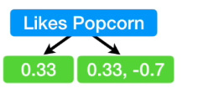

Bước 3:

$γ_{1,1}$ = $\frac{0,33}{0,67×(1-0,67)}$ = 1,5

$γ_{2,1}$ = $\frac{0,33 +(-0,67)}{0,67×\left(1-0,67\right) +0,67×\left(1-0,67\right) }$ = -0,77

Bước 4:

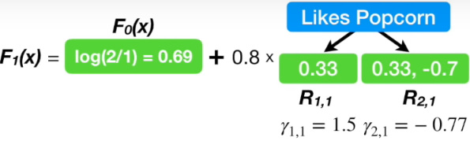

F1(x) =

Và lặp lại tiếp

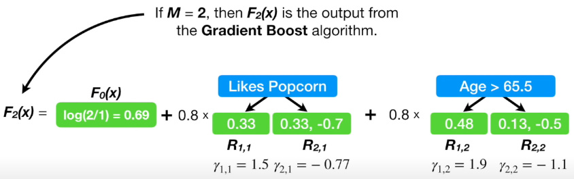

Sau khi hoàn thành các vòng lặp ta dự đoán



Hàm F(x) log (2/1) + (0,8x1,5) + (0,8x1,9) = 3,4

Xác xuất $p=\frac{e^{3,4}}{1+e^{3,4}}$ = 0,97

**Mô hình hóa toán học:**

Empty

**Thảo luận:**

Empty

**Stacking**

**Bài toán:**

Empty

**Kiến thức toán học:**

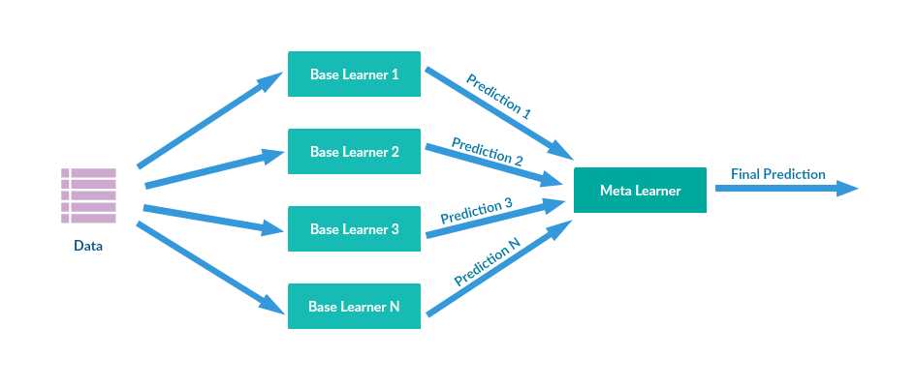

Mô hình base model thường gồm nhiều model phức tạp như: Decision Tree, SVM, Random Forest, …

Các meta model sẽ lấy output của các base model đưa ra dự đoán với mô hình đơn giản như: Linear regression, Logistic regression.

**Mô hình hóa toán học:**

Empty

**Thảo luận**

Empty

**Chương 2: Các thuật toán học không giám sát**

**Introduce**

**2.1. K – Means**

**Bài toán:**



Empty

**Kiến thức toán học:**

Bước 1: Tìm chọn k cluster bằng elbow hoặc silhouette

Bước 2: Khởi tạo k giá trị ngẫu nhiên làm center cho từng cụm

Bước 3: Tính khoảng cách Eculid từng điểm đến (i = 1, ..., k) center của mỗi cụm và khoảng cách nhỏ nhất sẽ chọn điểm đó thuộc center thứ i

Bước 4: Cập nhật lại center của mỗi cụm bằng cách lấy trung bình cộng những điểm ở thuộc cluster i ở bước 3

Bước 5: Dừng thuật toán khi center của mỗi cluster không thay đổi nữa

Metric

Inertia = Trung bình bình phương khoảng cách các điểm trong 1 cluster đến center của điểm đó.

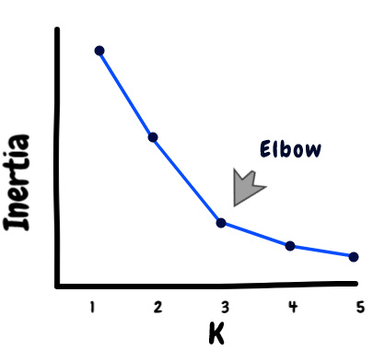

Chọn K ngay chỗ khuỷa tay là tối ưu

Silhouuette coefficient

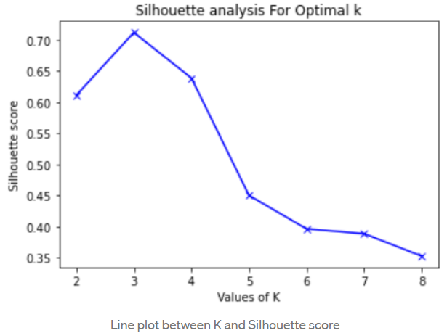

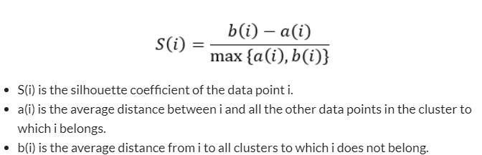

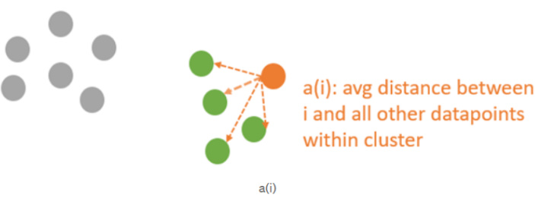



Examples:

|  |  |  |
| --- | --- | --- |
| Medicine | weight | ph |
| A | 1 | 1 |
| B | 2 | 1 |
| C | 4 | 3 |
| D | 5 | 4 |

Bước 1: Chọn k = 2 cụm

Bước 2: Chọn ngẫu nhiên quan sát làm center

Chọn điểm A và B làm center c1(1,1), c2(2,1)

Bước 3: Tính khoảng cách

C đến A = $\sqrt{{\left(4-1\right)}^{2}+{\left(3-1\right)}^{2}}$ = 3,61

C đến B = $\sqrt{{\left(4-2\right)}^{2}+{\left(3-1\right)}^{2}}$ = 2,83

Nên C thuộc lớp 2

D đến A = $\sqrt{{\left(5-1\right)}^{2}+{\left(4-1\right)}^{2}}$ = 5

D đến B = $\sqrt{{\left(5-2\right)}^{2}+{\left(4-1\right)}^{2}}$ = 4,24

Nên B thuộc lớp 2

Bước 4: Cập nhật center

c1(1,1) và c2(, ) = (3.67, 2.67)

Tiếp tục lặp lại bước 3

Bước 5: Dừng bài toán khi mảng các center không đổi

**Mô hình hóa toán học:**

Empty

**Thảo luận:**

Empty

**2.2. DBSCAN**

**Bài toán:**



Empty

**Kiến thức toán học:**

Ước lượng dựa trên mật độ (based on local density estimation)

Các hyperparameter

Eps $(ε$): Khoảng cách chỉ định là vùng lân cận nếu nằm trong bán kính $ε$

MinPts: Số điểm tối thiểu để cho là một cụm

Core point: Một điểm là điểm lõi khi cùng các điểm có min Pts nằm trong bán kính $ε$

Border point: Là điểm có khả năng tiếp cận với điểm lõi trong bán kính $ε$ nhưng không đủ số lượng MinPts

Noise point: Là điểm không tiếp cận với 1 điểm lõi nào

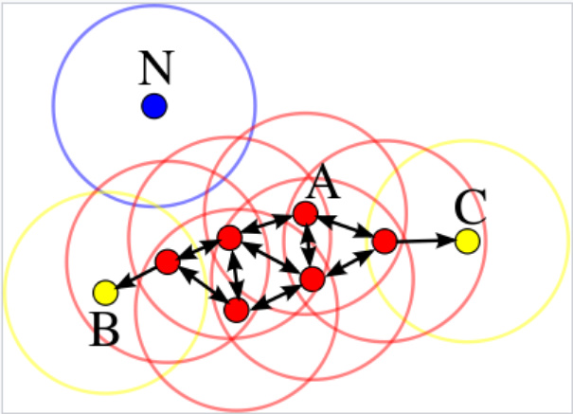

Trong hình A là điểm lõi B, C là điểm border, N là điểm noise

Với minPts = 4

Chạy thuật toán

Bước 1: Chọn eps và minPts và khởi tạo ngẫu 1 giá trị làm điểm lõi

Bước 2: Lan truyền các điểm lân cận xét coi nó phải là điểm lõi, điểm border, điểm noise nếu là điểm lõi thì phân thành 1 cụm lan truyền đến khi tới điểm border thì hoàn tất 1 cụm

Bước 3: Khởi tạo ngẫu nhiên 1 điểm trong số các điểm chưa xét làm điểm lõi và lặp lại bước 2

Bước 4: Dừng thuật toán khi xét hết các điểm

**Mô hình hóa toán học:**

Empty

**Thảo luận:**

Empty

**2.3. Gaussian Mixture Model**

**Bài toán:**

Empty

**Kiến thức toán học:**

Hàm mật độ xác suất của phân phối guassian đa chiều:

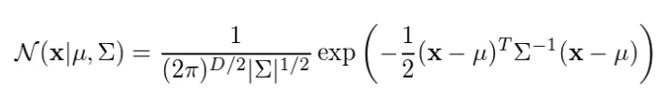

Trong đó

* $μ$ là mean
* Σ là ma trận hiệp phương sai covariance

$π$ là xác xác trộn bởi các hàm gaussian

$\sum_{i=1}^{K}{π_{K}}$ =1

Lấy log likelihood của hàm Probability Distribution Function

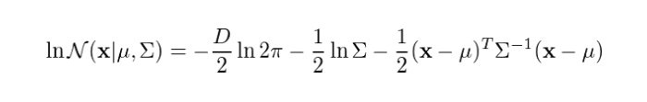

Xác suất đến tới gaussian k trong tập dữ liệu và z là biến latent variable, z nhận giá trị 1 khi đến từ gaussian k và bằng 0 khi đến từ gaussian khác





Và z = {z1, …, zk}

Áp dụng quy tắc bayes rule ta có:



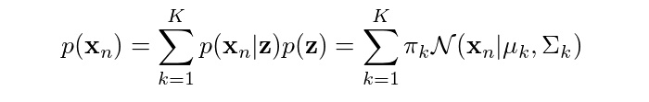

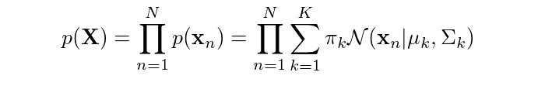

Ta đi tính xác suất hậu nghiệm posterior

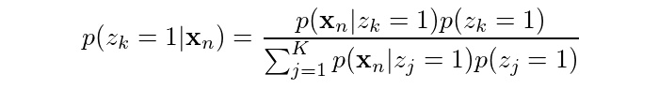

Trong đó:

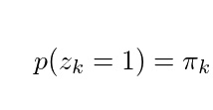

Được gọi là xác suất tiên nghiệm prior

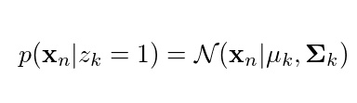

Là hàm hợp lý likelihood

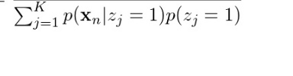

Được gọi là bằng chứng evidence

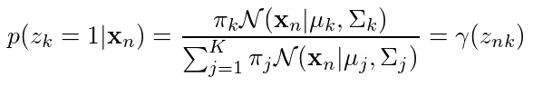

Thuật toán Expection – Maximization

Bước E – step

Khởi tạo ba parameter gọi là deota $θ$ = {$π$, $μ$, Σ} bằng thuật toán K_mean

Đánh giá hàm số Q

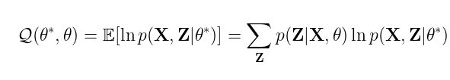

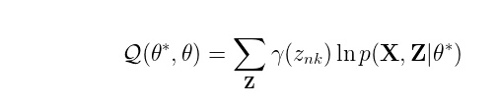

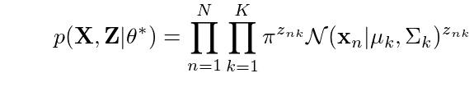

Lấy logarit của e

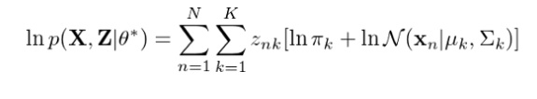

Từ đây suy ra:

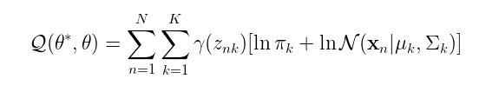

Bước M – step

Tìm parmeter $θ dựa vào hàm đánh giá$ ở bước E - step



Dùng công thức nhân tử lagrange

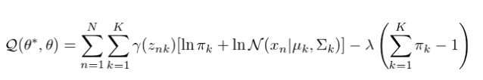

Tính đạo hàm



Cập nhật giá trị:



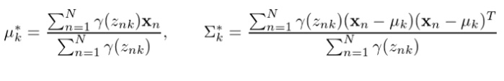

**Mô hình hóa toán học:**

Empty

**Thảo luận:**

Empty

**2.4. Bayesian Gaussian Mixture Model**

**Bài toán:**

Empty

**Kiến thức toán học:**

Phân phối Beta:

Hàm mật độ xác suất

$\frac{x^{α-1}{(1-x)}^{β-1}}{B(α,β)}$

Trong đó là biến ngẫu nhiên liên tục x = [0,1]

$α$, $β$ là một số thực dương

$B(α,β)$ = $\frac{Γ(α)Γ(β)}{Γ(α+β)}$

Và hàm gama function được định nghĩa:

$Γ\left(z\right)=\int_{0}^{∞}{x^{z-1}}e^{-x}$ dx nếu z là một số nguyên dương thì = (z – 1) $!$

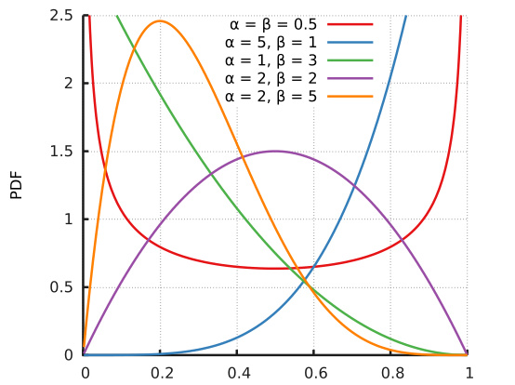

**Mô hình hóa toán học:**

Empty

**Thảo luận:**

Empty

**Chương 3: Các thuật toán giảm chiều**

**Introduce**

**3.1 Singular value decomposition(SVD)**

**Bài toán:**

Empty

**Kiến thức toán học:**

Amxn = UmxmΣmxnVnxnT

Trong đó

Umxm, Vnxn là các ma trận trực giao chứa các vector riêng của ma trận A và đã trực giao, trực chuẩn.

Σmxn là ma trận đường chéo chứa các trị riêng của A

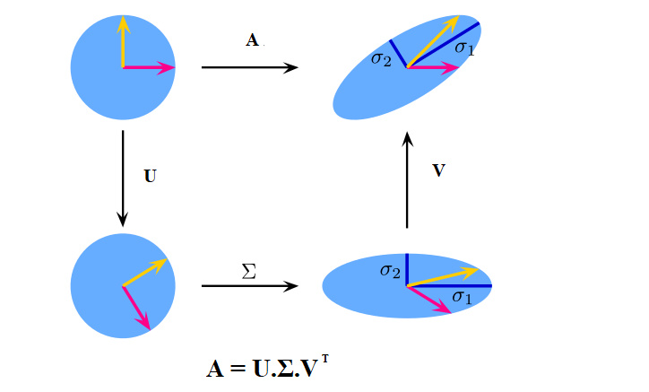

AT A là ma trận vuông nxn ta sẽ biến đổi phân tích riêng

AT A = (UΣVT) T UΣVT = VΣTΣVT

V trực giao nên VT = V-1 và trị riêng của AT A là ${λ_{i}}^{2}$

Để giải đầu tiên ta viết các phương trình đặc trưng det(A-I $λ_{i}$) = 0

Tìm các trị riêng tiếp đến tìm các ma trận trực giao V và U thông qua phân tích riêng:

AT AV = VΣTΣ và AATU = UΣΣT

**Truncated SVD**

Ta sẽ lấy t dòng và cột của ma trận đường chéo Σ tương ứng sẽ lấy $λ_{0}$ đến $λ_{t}$ trị riêng có giá trị lớn nhất phần (m - t) dòng và (n-t) cột sẽ bị loại bỏ

A $≈$ $\hat{A}=$ UtΣtVtT

Khoảng cách norm Frobenius giữa A và $\hat{A}$

${\left\|A-\hat{A}\right\|}_{F}=\sum_{i=t+1}^{n}{ {λ_{i}}^{2}}$ cần đạt cực tiểu để A $≈$ $\hat{A}$

Phần trăm thông tin giữ lại sẽ bằng:

Ratio = $\frac{\sum_{i=1}^{t}{{λ_{i}}^{2}}}{\sum_{j=1}^{n}{{λ_{j}}^{2}}}$

**Mô hình hóa toán học:**

Empty

**Thảo luận:**

Empty

**3.2. Principal Component Analysis(PCA)**

**Bài toán:**

Empty

**Kiến thức toán học:**

PCA sẽ đi tìm một hệ cơ sở mới thông qua phép xoay làm cho dữ liệu tập trung ở một vài chỗ quan trọng, chỗ chiếm ít thông tin đạt được sẽ bị loại bỏ, PCA sẽ đi tìm một hệ trực chuẩn làm cơ sở mới

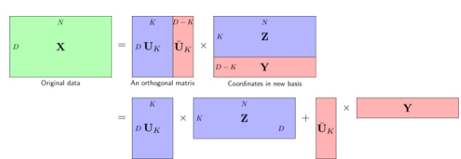

X = Uk Z + KY

Hàm mất mát

J = F

=

= S $u_{i}$ = $\sum_{i=K+1}^{D}{λ_{i}}$

Với:

* S là ma trận hiệp phương sai
* $λ_{i}$ là trị riêng của S
* $u_{i} là các$ vector riêng trực giao và có norm = 1
* $\overline{X}$ là ma trận có mean = 0
* $\hat{X}$ là ma trận xấp sỉ ma trận X

F = L – J = $\sum_{i=1}^{D}{λ_{i}}$- $\sum_{i=K+1}^{D}{λ_{i}}$

Vì thế thông tin giữ lại sẽ là $\sum_{i=1}^{K}{λ_{i}}$

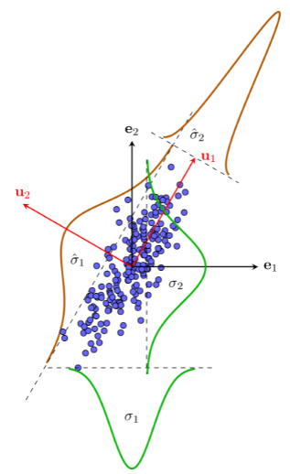

Thông tin ban đầu chưa xoay có phương sai hay độ rộng của hàm phân phối xác suất theo hai vector e1 và e2 như nhau.

Khi thực hiện phép xoay trực giao [u1, u2], ta sẽ thấy phương sai theo vector u1 lớn hơn nhiều so với u2 nên ta có thể bỏ u2.

Tổng phương sai khi thực hiện phép xoay sẽ như nhau sẽ bằng tổng trị riêng của ma trận hiệp phương sai.

Dữ liệu giảm từ D chiều sang K chiều sẽ bằng

XK = UKT D

Với D là ma trận của X chuẩn hóa về dạng mean = 0

Lượng thông tin giữ lại $=\frac{\sum_{i=1}^{K}{λ_{i}}}{\sum_{j=1}^{D}{λ_{j}}}$

Xấp xỉ low – rank A = argminF rank(A) = K

Với X = UΣVT tìm được A là nghiệm của bài toán truncated SVD

A = UKΣKVKT

**Mô hình hóa toán học:**

Empty

**Thảo luận:**

Empty

**Chương 4: Các thuật toán học sâu**

**Introduce**

**4.1. One perceptron**

**Bài toán:**

Empty

**Kiến thức toán học:**

Hàm sign là hàm xác định dấu được dùng làm hàm active function

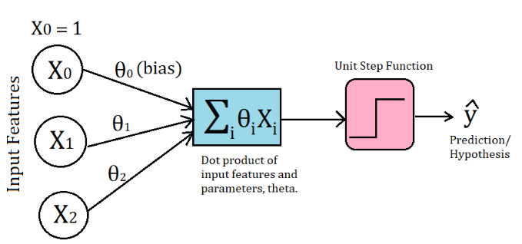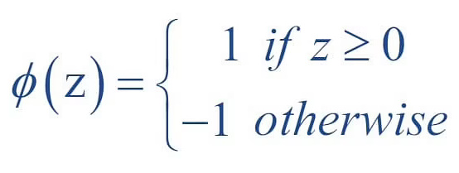

Nếu x thứ i bị phân loại sai thì

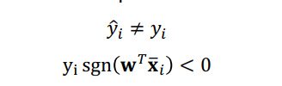

**Mô hình hóa toán học:**

Empty

**Thảo luận:**

Empty

**4.2. Mutilayer Perceptron**

**Bài toán:**

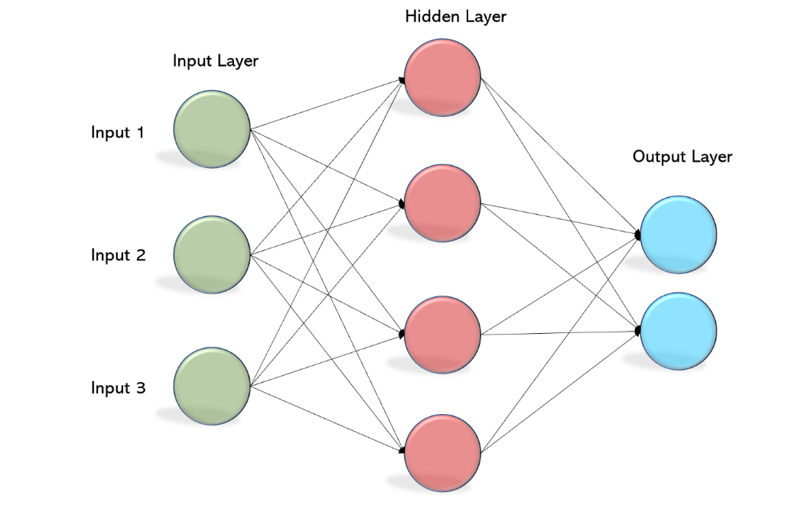

Empty

**Kiến thức toán học:**

Empty

**Mô hình hóa toán học:**

Empty

**Thảo luận:**

Empty

**4.3 Convolutional Neural Network**

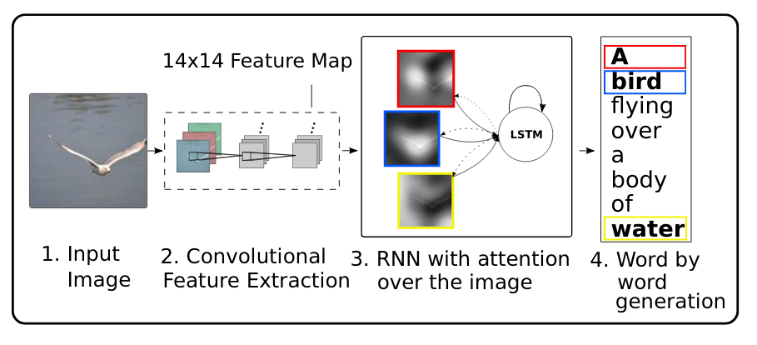

**Bài toán:**

Empty

**Kiến thức toán học:**

Empty

**Mô hình hóa toán học:**

Empty

**Thảo luận:**

Empty

**4.4 Classfication, Localization, Object Detection, Object Segement cho CNN**

**4.4.1 Classfication**

**Bài toán:**

Empty

**Kiến thức toán học:**

Empty

**Mô hình hóa toán học:**

Empty

**Thảo luận:**

Empty

Bài toán phân loại thông thường sẽ có

Input: Ảnh

Output: Dự đoán ảnh thuộc lớp nào



**4.4.2 Localization**

**Bài toán:**

Empty

**Kiến thức toán học:**

Empty

**Mô hình hóa toán học:**

Empty

**Thảo luận:**

Empty

Nhưng đối với localization output sẽ là bounding boxes có hình chữ nhật x, y, height, width lần lượt sẽ là tọa độ midpoint, chiều cao, rộng của hình chữ nhật boxes.

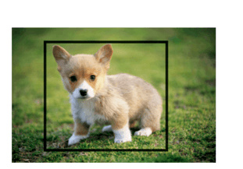

Chúng ta sẽ đi tìm 4 parameter đó thông qua bài toán hồi quy.

**4.4.3 Object Dectection**

**Bài toán:**

Empty

**Kiến thức toán học:**

Empty

**Mô hình hóa toán học:**

Empty

**Thảo luận:**

Empty

Object Detection có input cũng là một bước ảnh nhưng output ở đây sẽ kết hợp cả bài toán phân loại và bài toán hồi quy tìm vị trí các vật.

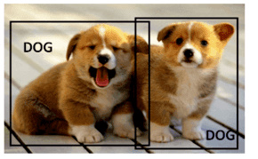

**4.4.4 Object segmentation**

**Bài toán:**

Empty

**Kiến thức toán học:**

Empty

**Mô hình hóa toán học:**

Empty

**Thảo luận:**

Empty

Object Segmentation phân đoạn hình ảnh có đầu ra sẽ là bức ảnh có đối tượng được phân tách thông qua cường độ pixel riêng biệt



**4.5. Recurrent neural networks(RNN)**

**Bài toán:**

Empty

**Kiến thức toán học:**

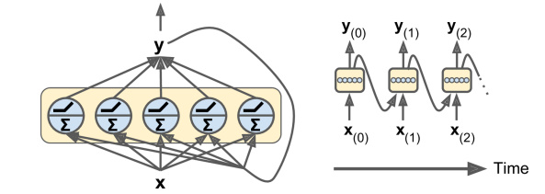

Yt = (Wx.Xt +Wy.Yt -1 + b)

Trong đó:

Yt là output của layers ở thời gian time step t

Xt là input cho tất cả mẫu

Wx là ma trận trọng số kết nối input với time step hiện tại

Wy là ma trận trọng số kết nối output với time step trước đó  
b là vector bias n neutron

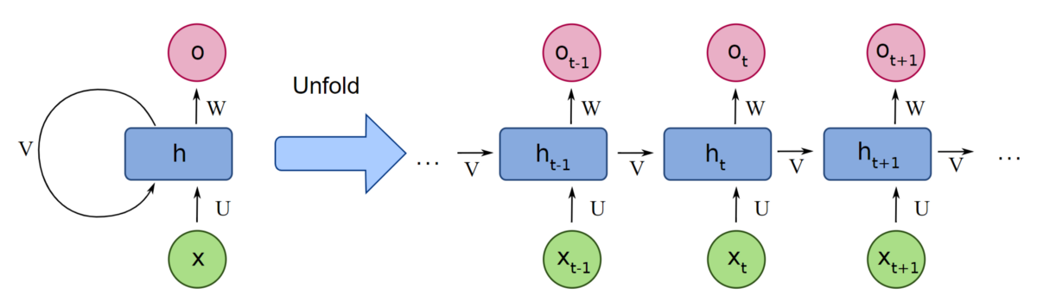

ht là trạng thái ẩn hidden ở thời điểm t được xem là memory của mạng

ht = (ht-1, xt) = (Uxt + Wht-1)

là hàm active function

U là trọng số kết nối giữa hidden và input theo thời gian

W là kết nối giữa hidden với hidden theo thời gian

V là kết nối giữa hidden và output theo thời gian

RNN forward pass

Trạng thái hiện tại

at = Wht-1 +Uxt + b

ht = tanh (at)

Giá trị dự đoán

Ot = Vht + c

t = softmax(ot)

Backpropagation through time

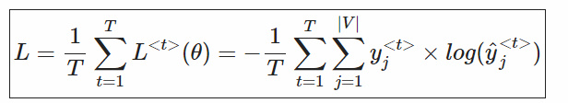

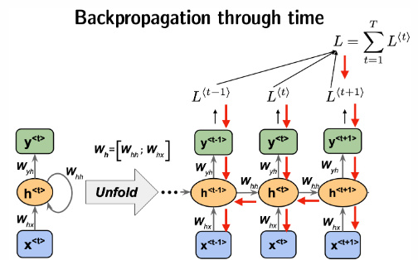

**Mô hình hóa toán học:**

Empty

**Thảo luận:**

Empty

**4.5.2 Long short term memory (LSTM)**

**Bài toán:**

Empty

**Kiến thức toán học:**

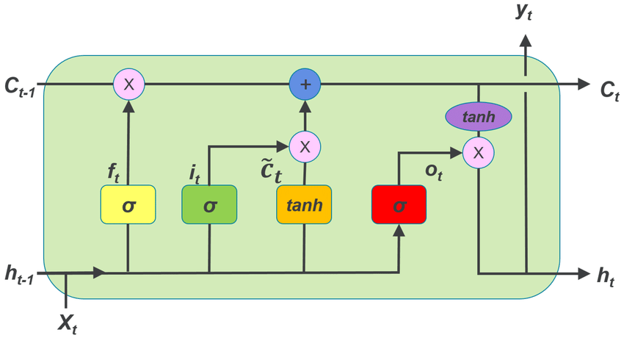

Có nhiều cổng hơn RNN bổ sung thêm các cổng để giữ đi ký ức, và bỏ lại khi không cần xài nữa:

Cổng forget gate giúp giữ lại ký ức long term

ft =(Uf*xt +Wf*ht-1 + bf)

Cổng input gate giúp thêm vào trạng thái state để trở nên ký ức dài lên

it = (Ui*xt + Wi*ht-1 + bi)

Cổng state trạng thái t

$\tilde{C_{t}}$ = tanh (Uc*xt + Wc*ht-1 + bc)

Ct = ftCt-1 + it

Cổng output gate kiểm soát trạng thái dài hạn nên bỏ đi bao nhiêu

ot = (Uo*xt +Wo*ht-1 + bo)

Và hidden state ở t

ht = ot tanh(Ct)

Trong đó:

U, W lần lượt là ma trận trọng số cho vector input và ma trận trọng số kết nối ở trạng thái ht trước đó

bf, bi, bc, bo là vector bias của các cổng

Gated Recurrent Unit (GRU)

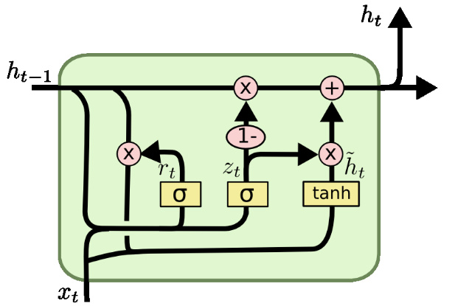

Một biến thể LSTM và đơn giản hơn LSTM nhiều

Cổng cập nhật update gate giúp xác định lượng thông tin quá khứ cần giữ

zt = (Uz*xt + Wz*ht-1 + bz)

Cổng reset gate giúp xác định lượng thông tin quá khứ quên đi

rt = (Ur*xt + Wr*ht-1 + br)

Nội dung nhớ hiện tại

$\tilde{h_{t} }$ = tanh(Uh*xt + Wh*(rt ht-1) + bh)

Trạng thái ẩn hiện tại của bộ nhớ

ht = zt ht-1 + (1 – zt)

Điểm đặc biệt là có một bộ điều khiển duy nhất cho cổng forget và cổng input

**Mô hình hóa toán học:**

Empty

**Thảo luận:**

Empty

**4.5.3. WaveNet**

**Bài toán:**

Empty

**Kiến thức toán học:**

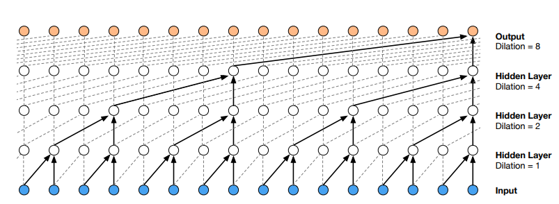

Đầu tiên mạng này sẽ nhìn thoáng lớp covolution qua 2 bước step time ở thời gian t, sau đó lại tiếp tục nhìn thoáng qua 4 bước step time và cứ tiếp tục như vậy. Điều này làm cho layer thấp học được short – term và layer cao học được long – term nhờ vào kỹ thuật dilation rate (tỷ lệ giản nở).

Nhiệm vụ chủ yếu của mạng này là chuyển ngôn ngữ văn bản dài thành ngôn ngữ nói đây được xem là nhiệm vụ khó khăn mà LSTM không thể làm được

**Mô hình hóa toán học:**

Empty

**Thảo luận:**

Empty

**4.5.4. Attention mechanisms**

**Bài toán:**

Empty

**Kiến thức toán học:**

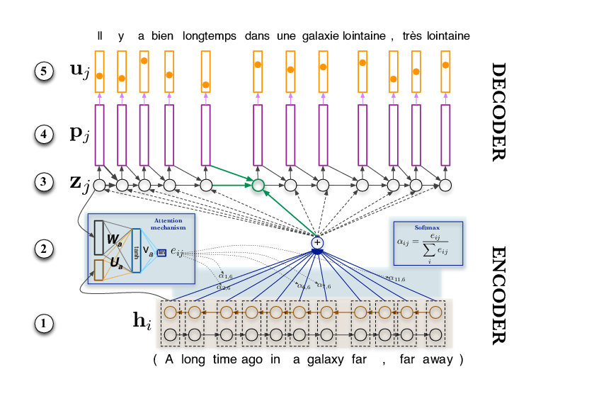

Alignment score: chỉ ra các thành phần của input được sắp xếp tốt như thế nào so với đầu ra sau đó sử dụng function a trong quá tình feed-forward

eij = a (si-1, hj) = vT tanh (Wsi-1 + Uhj)

Weight attention: Sử dụng để tạo tương quan cho các vector input

$α_{ij}$ = $\frac{exp⁡(e_{ij})}{\sum_{k=1}^{T}{{exp⁡(e}_{ik})}}$

Context vector: được đưa vào bộ giải mã decoder ở mỗi bước time step

ci =

Ví dụ $α$ = [0.2, 0.3, 0.3, 0.2] đầu vào là “ I am doing it ”

C = 0.2*(hidden state of “I”) + 0.3*(hidden state of “am”)

+0.3*(hidden state of “doing”) + 0.2*(hidden state of “it”)

Visual Attention



**Mô hình hóa toán học:**

Empty

**Thảo luận:**

Empty

**Transformer**

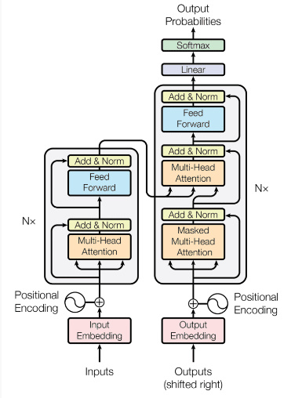

Positional Encoding: các vị trí position sẽ được ánh xạ thành các vector

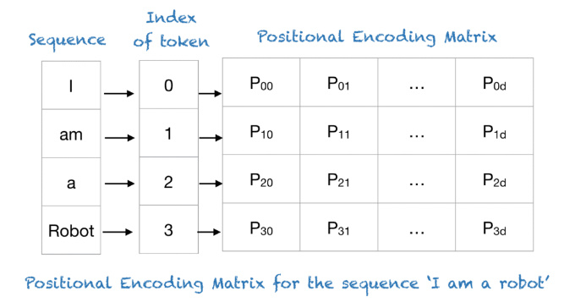Công thức:

P(p, 2i) = sin($\frac{p}{{10000}^{2i/d}}$)

P(p, 2i+1) = cos ($\frac{p}{{10000}^{2i/d}}$)

Với

* p: là vị trí của đối tượng
* d: là số chiều của embedding space
* i: sử dụng cho ánh xạ hàng

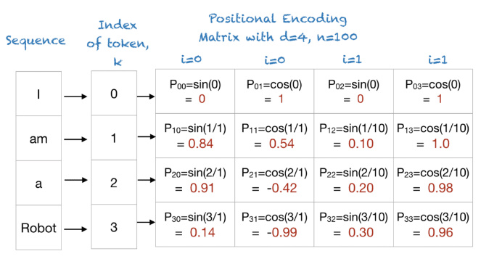

Lớp Multi – Head – Attention

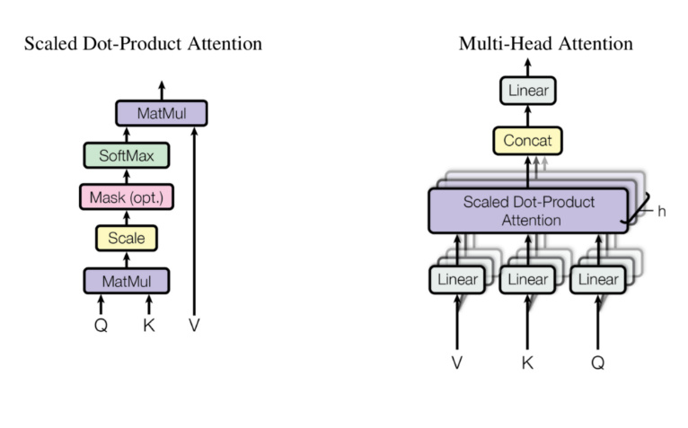

Attention (Q, K, V) = softmax($\frac{QK^{T}}{\sqrt{d_{k}}}$)V

Trong đó

* Q là matrix query
* K là vector key
* V là vector value

**Mô hình hóa toán học:**

Empty

**Thảo luận:**

Empty

**Chương 5: Thuật toán học tăng cường reinforcement learning**

**Introduce**

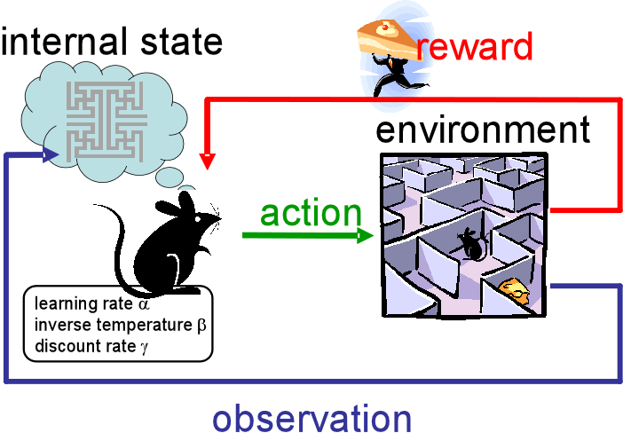

Như hình ở trên thì

Đối tượng **(agent)** là con chuột

Môi trường **(environment)** là một cái mê cung

Giải thưởng (**reward)** là một miếng bánh phô mai

Các hành động **(action)** có thể là đi tới, lui, quẹo trái, quẹo phải

Thuật toán giúp để xác định agent đi theo hướng tối ưu gọi là chính sách **(policy)**

Còn chuỗi bước tương tác giữa agent và environment đến khi hoàn thành gọi là **episode** và sau mỗi action của agent sẽ cho chúng ta biết trạng thái **state** nó đang ở đâu.

**Bài toán:**

Empty

**Kiến thức toán học:**

Empty

**Mô hình hóa toán học:**

Empty

**Thảo luận:**

Empty

Markov Chain or Process

Xác suất chuyển của state (state transition probability)

*P*ss’ = P [St+1=s’ | St=s]

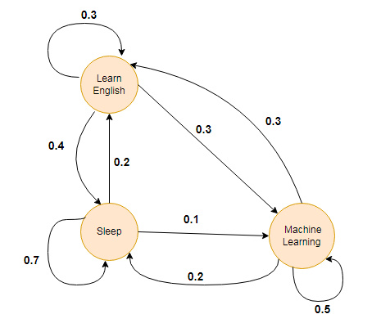

Ma trận xác suất chuyển là:

Sleep | Learn English | Machine Learning

Sleep 0.7 0.2 0.1

Learn English 0.4 0.3 0.3

Machine Learning 0.2 0.3 0.5

Markov Reward Process

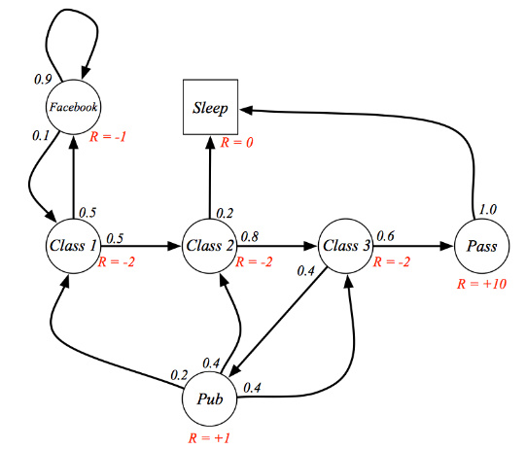

Thêm vào reward R và discount factor $γ$, lưu ý rằng là phải đi từ state t qua một state t+1 thì mới nhận được phần thưởng, hiểu đơn giản là hoàn thành một quá trình thì sẽ được reward.

R(s0) +R(s1) + R(s2) + ….

Tại sao lại có discount factor đó là vì giống như tiền tệ trong tương tai sẽ bị chiết khấu đi một lượng nào đó dẫn đến giá trị hiện tại rằng sẽ có giá trị hơn tương lai về mặt quy đổi thành hàng hóa hay ta có thể nói dễ hiểu là phần thưởng ngay lập tức sẽ có thú vị hơn mà phần thưởng trong tương lai do tương lai có thể bị trì hoãn.

Tránh process nó cứ chạy vòng vòng không ra quyết định để giảm bớt ở tương lai ví dụ như Class1 -> Facebook -> Facebook -> Facebook -> Class1-> Facebook -> Class1

Value Fuction

V(s) = **E** (Rt+1|St = s)

Ở đây chúng ta xài kỳ vọng bởi quá trình của nó là ngẫu nhiên

Ví dụ

Ta sẽ tìm giá trị của V1 tại state là class 1

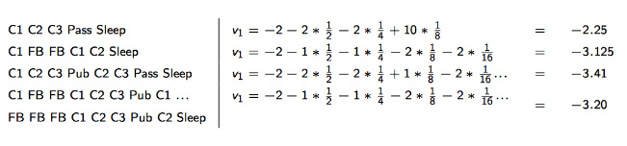

Như chúng ta thấy từ state C1 đến state Sleep có rất nhiều process khác nhau vì thế ta phải là lấy kỳ vọng

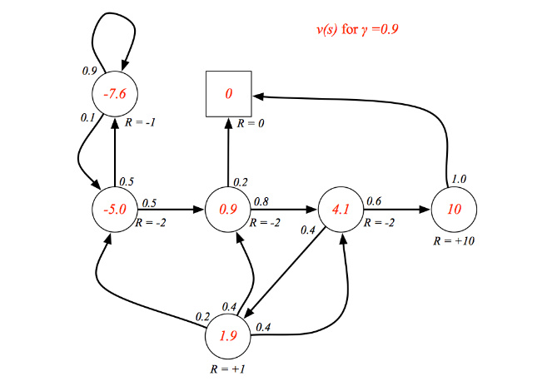

Phương trình Bellman Equation

V(s) = E[Rt+1 + V(st+1)| St = s)

Có thể viết lại thành

V(s) = Rt+1 + E[$γ$ V(st+1)| St = s)

Trong đó

Rt+1 là phần thưởng ngay lập tức

E[$γ$ V(st+1)| St = s) là giải thưởng ở tương lai

$γ$ là discount factor có range [0,1] được xem là hệ số chiết khấu nếu tương lai mong đợi càng là đúng thì hệ số chiết khấu gần bằng 1 còn ngược lại mong đợi càng kém chính xác thì gần bằng 0

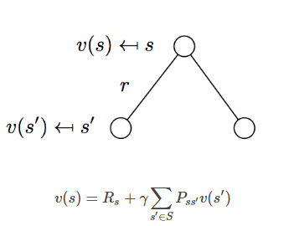

Tính toán Value ở state class 3 với discount factor = 1

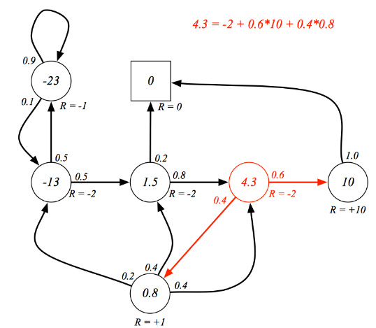

Viết dạng ma trận tổng quát

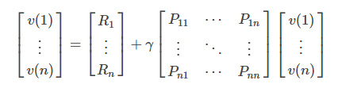

Biến đổi ma trận ta có

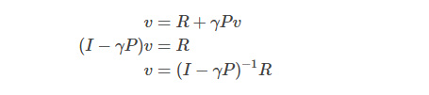

Để giảm bài toán này ta có thể dùng 3 cách sau đây:

Quy hoạch động

Đánh giá Monte – Carlo

Temporal Difference

Markov Decision Process

Do muốn quyết định Markov reward process vì thế người ta sử dụng Markov Decision Process

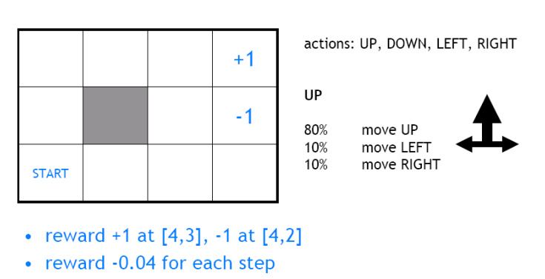

Policy $π$ là một phân phối xác suất của hành động a được cho bởi sate s

$π$ (a|s) = P [At = a |St = s]

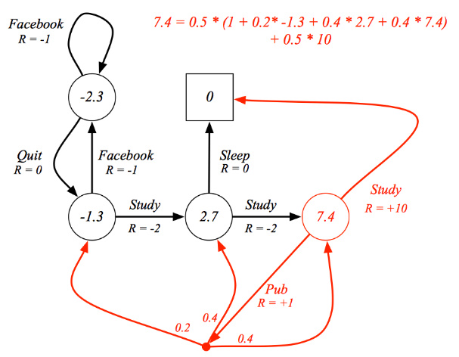

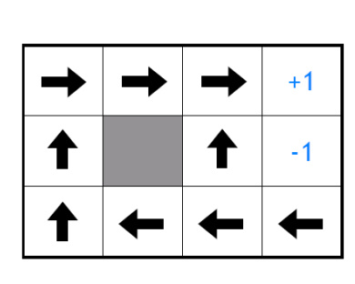

Mục tiêu của học tăng cường là tối ưu hóa tổng giải thưởng nhận được nên ta có thể viết lại phương trình thành

E [R(s0, a0) +R(s1, a1) + R(s2, a2) + ….]

Tổng kỳ vọng khi bắt đầu từ state s thực hiện bởi chính sách

(s) = E [R(s0, a0) +R(s1, a1) + R(s2, a2) + ….| s0 = s, ]

Action value function

(s,a) = E [R(s0, a0) +R(s1, a1) + R(s2, a2) + ….| s0 = s,]

Phương trình Bellman được viết thành

$V^{π}$ (s) = R(s) + $γ\sum_{s^{'}∈S}{P_{ss^{'}}V^{π}}(s^{'})$

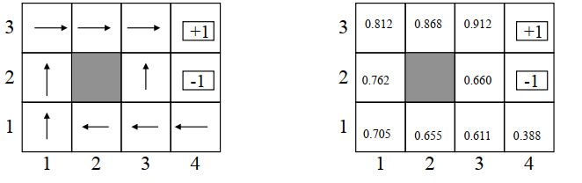

Ta có 80% xác suất nó đi lên, 10% nó đi sang phải hoặc sang trái

Xác suất chuyển thì không phụ thuộc và quá khứ chỉ phụ thuộc vào state hiện tại

Hàm số tối ưu giá trị được định nghĩa bằng

V*(s) = $\max_{π}$ $V^{π}$ (s)

q*(s, a) = $\max_{π}$ $q^{π}$ (s, a)

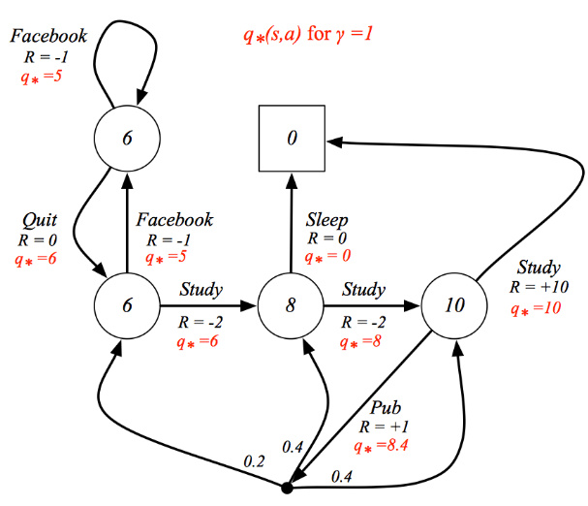

Hàm Bellman tối ưu giá trị trở thành

$V^{*}$ (s) = R(s) + $maxγ\sum_{s^{'}∈S}{P_{ss^{'}}V^{*}}(s^{'})$

Mã giả thuật toán value iteration

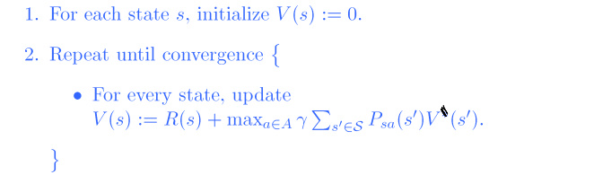

Tuy nhiên ở không gian lớn sẽ rất là khó khăn khi giải quyết bằng cách này

Q – Learning

V(s) = maxa Q (s, a)

a = argmaxa Q (s, a)

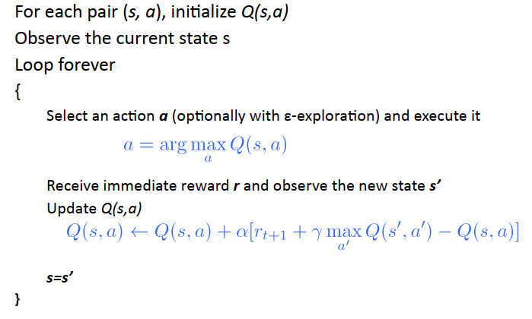

Temporal difference có thể xem là sai số error của một hàm Q từ đó đi cập nhật để dần đến giá trị tối ưu

Deep Q learning

Xử lý với không gian trạng thái lớn hơn và hành động nhiều mà Q learning ví dụ 1000 state, 1000 action tốn 1 triệu bộ nhớ khó kiểm soát được nên chúng ta sẽ xấp xỉ hàm Q (s, a) bằng deep neutron network

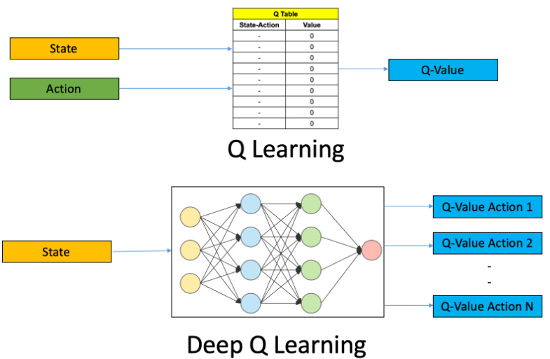

Hàm loss function ở đây là temporal diffence bình phương

Loss = (r + $γ$ maxa Q(s’, a’; ’) – Q(s, a; ))2

Mã giả của thuật toán

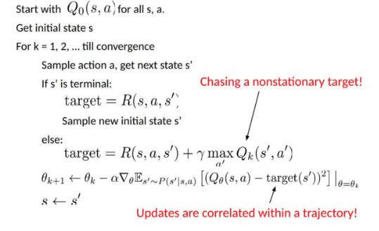

Điều này cho ta thấy target sau mỗi lần lặp sẽ luôn thay đổi

Policy gradient

Chính sách được mô hình hóa bằng một hàm với một tham số $θ$

Hàm reward định nghĩa lại

$\sum_{sϵS}{d^{π}(s)\sum_{aϵA}{π_{θ}}}$ (a|s) $Q^{π}$ (s, a)

Khi đó = P(st = s| s0,) được cho là xác suất đứng yên của chuỗi Markov cho chính sách $π_{θ}$, khi đó các chuỗi qua các state đi ra vô hạn lặp hoài nhưng xác suất đứng yên sẽ không thay đổi

Tính đạo hàm của hàm reward theo $θ$

Mã giả của thuật toán

1. Khởi tạo tham số của chính sách $θ$ ngẫu nhiên
2. Tạo ra một quỹ đạo trên chính sách : S1, A1, R2, S2, A2, …, St
3. For t = 1, 2, …, T:

Ước tính hàm Gt là tổng phần thưởng

Cập nhật tham số của chính sách $θ←θ$ + $αγ^{t}$ Gtln $π_{θ}$ (At|St)

Chương 6: Kỹ thuật train neutral network

**Xử lý với vanish gradient và exploding**

I. Initialization

1.Glorot initialization

Normal distribution với mean = 0 và variance = $\frac{1}{{fan}_{avg}}$

Uniform distribution nằm trong khoảng [-r,r] với r = $\sqrt{\frac{3}{{fan}_{avg}}}$

Với fanavg = (fanin + fanout)/ 2

fanin, fanout là số nút của hidden layer input và và output

2. He initialization dùng variance =

3. Lecun initialization dùng variance = $\frac{1}{{fan}_{in}}$

II. Activate Fuction

1. Hàm ReLU

F(u) =

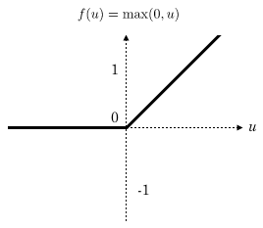

2. Hàm Leaky ReLU

F(u) = $\left\{\begin{aligned}αu if u<0 \\ u if u>0\end{aligned}\right.$ hay F(u) = max($αu$,u)

Parameter leak $α$ thường set bằng 0.2

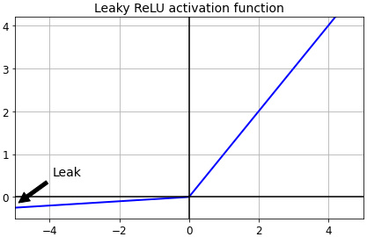

3. Hàm ELU

F(u) =

Parameter

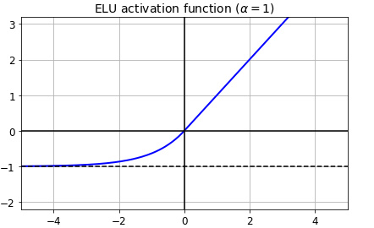

4. Hàm SELU

F(u) = $\left\{\begin{aligned}λα\left(e^{u}-1\right) if u<0 \\ λu if u>0\end{aligned}\right.$

Với $α$ và $λ$ sẽ tự normalize với mean = 0 và độ lệch chuẩn = 1

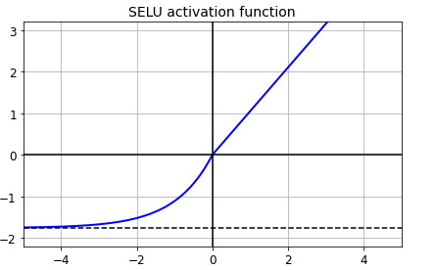

So sánh các hàm thì SELU > ELU > Leaky ReLU > ReLU > Sigmoid. Tuy nhiên để train và kiểm định nhanh chóng ta ưu tiên hàm ReLU.

III. Bacth Normalization

Ta tính 4 parameter $μ_{B}$, ${σ_{B}}^{2}$ và $γ$, $β$

$μ_{B}$ = ${\frac{1}{m}}_{B}\sum_{i=1}^{m_{B}}{x_{i}}$

${σ_{B}}^{2}$ = ${\frac{1}{m}}_{B}\sum_{i=1}^{m_{B}}{{\left(x_{i}-μ_{B}\right)}^{2}}$

${\hat{x}}_{i}$ = $\frac{x_{i}- μ_{B}}{\sqrt{{σ_{B}}^{2}+ε}}$

$z_{i}$ = $γ⊗$ ${\hat{x}}_{i}$ + $β$

Trong đó:

* $μ_{B}$ là trung bình của mini - batch
* mB là số lượng mẫu trên mini batch
* $σ_{B}$ là độ lệch chuẩn của mini – batch
* ${\hat{x}}_{i}$ là giá trị được zero –center và normalize
* $ε$ là smoothing term để tránh lỗi chia cho zero
* $z_{i}$ là output sau khi batch normalization
* $γ$ là scales và $β$ là shifts( thay đổi)

Trong quá trình train chúng ta cần cập nhật 4 parameter $μ_{B}$, ${σ_{B}}^{2}$, $γ$, $β$

* $μ_{B}$, ${σ_{B}}^{2}$ được tính dựa vào đường EMA(đường trung bình theo hàm mũ)
* $γ$, $β$ được tính thông qua backpropagation

IV. Gradient Clipping

Đặt ngưỡng để tránh lỗi exploding gradient (gradient lớn)

-1 < thresholding < 1

V. Optimizer

1. Momentum optimization

Ý tưởng của Momentum là cung cấp cho nó một vận tốc ban đầu đủ lớn để vượt qua thung lũng để thoát khỏe cực tiểu địa phương tiến đến cực tiểu toàn cục

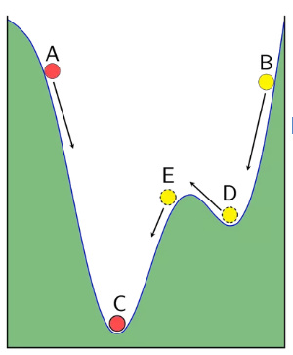

Bước 1: vt = vt-1 - J()

= t-1 + v(t)

Parameter $β$ gọi là momentum thường bằng 0.9

2. Nesterov momentum optimtization

Bước 1: v(t) = $β$ v(t-1) - $η∇$ J($θ+β$ v(t-1) )

= (t-1)+ v(t)

3. AdaGrad

Ý tưởng là learning rate sẽ giảm dần trong quá trình huấn luyện để phù hợp với dữ liệu, st dùng để tính tích lũy bình phương gradient, $ε$ là một số rất nhỏ để tránh lỗi chia cho zero.

Bước 1: st = st-1 + J($θ$) $⊗$ $∇$ J($θ$)

Bước 2: = (t-1) - J(

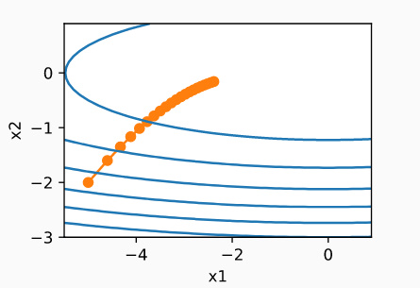

4. RMSProp

Cải tiến của AdaGrad giúp làm chậm lại sự thay đổi tốc độ học

Bước 1: st = st-1 + J($θ$) $⊗$ $∇$ J($θ$)

Bước 2: = t-1 - J(

5. Adam

Thuật toán optimization kết hợp giữa adaptive và momentum

Bước 1: vt = vt-1 - J($θ$)

Bước 2: st = st-1 + J($θ$) $⊗$ $∇$ J($θ$)

Bước 3: $\hat{v_{t}}$ = $\frac{v_{t}}{1-{β_{1}}^{t}}$

Bước 4: $\hat{s_{t}}$ = $\frac{s_{t}}{1-{β_{2}}^{t}}$

Bước 5: = t-1 - J($θ$)

Với t là số lượng interation trong quá trình train

$β_{1}$ thường chọn 0.9 và $β_{2}$ = 0.999

Ngoài ra còn có hai biến thể khác của Adam là AdaMax và Nadam

Với AdaMax bước 2 ta tính st = max($β_{2}s_{t-1}$, $∇$ J($θ$))

Gradient mới sẽ là $∇$ J($θ$) = $\frac{v_{t}}{s_{t}}$

Và bước 5 sẽ là = t-1 -

Nadam thì sẽ kết hợp với Nesterov trick

V. Learning rate Scheduling

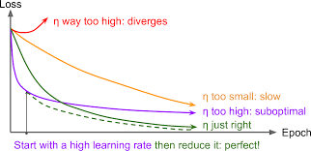

Một số cách điều chỉnh learning rate trong quá trình train

1. Power scheduling

$η$ = $\frac{η_{0}}{({1+t/s)}^{C}}$

Với c = 1, t = epoch*interation, s = 1/decay

2. Exponential scheduling

= *

3. Phân mảnh để học

Ban đầu khoảng 5 epoch chọn learning rate cao, các epoch còn lại chọn learning rate thấp

4. Performance scheduling

Kiểm định lỗi sau N bước giảm learning rate bởi yếu tố

5. 1cycle scheduling

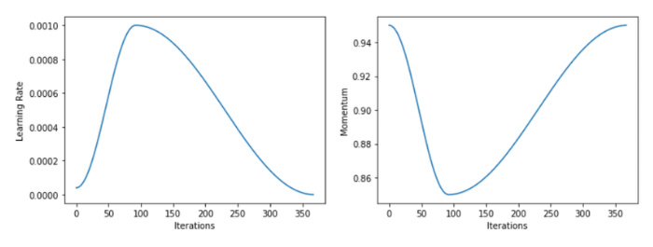

VI. Regularization

1. l1 và l2 regularization

- L1 norm l là tổng giá trị tuyệt đối của weight

- L2 norm 2 là tổng bình phương của các weight

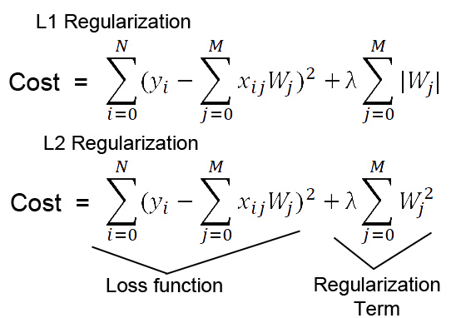

Đưa ra hình phạt giúp weight nhỏ lại

2. Dropout

Bỏ một số nút trong layer bằng cách gắn trọng số chúng bằng 0

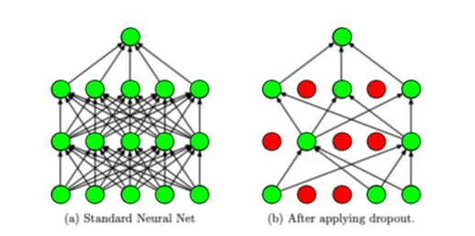

Ngoài ra còn có Monte Carlo Dropout

3. Max – Norm regularization

${\left\|w\right\|}_{2}≤r$ trong đó

r là hyperparameter và là l2 norm